

**Šiaulių rajono savivaldybės aplinkos monitoringo 2019 m. tyrimų apibendrinimas**

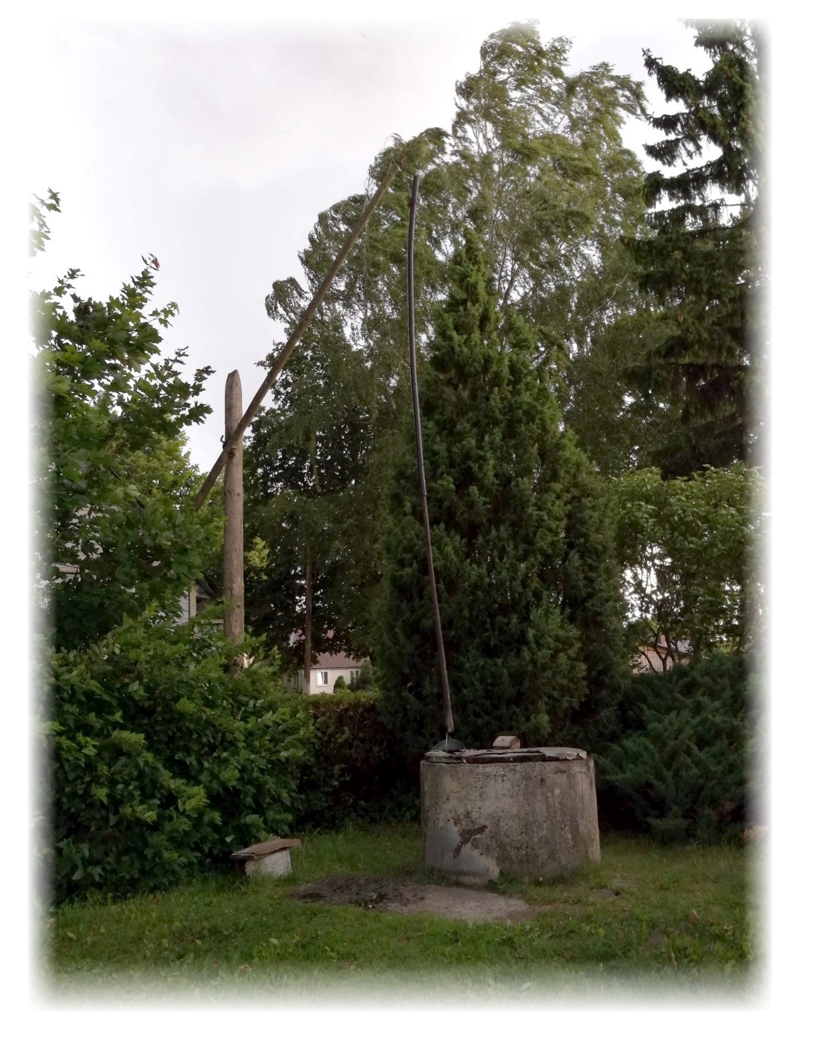

**ŠIAULIAI, 2019**



**Šiaulių rajono savivaldybės aplinkos monitoringo tyrimų apibendrinimas.  
Dalis: požeminis vanduo  
Metai: 2019**

Parengė:

UAB „Geomina“

vyr. geologė Jurgita Miliukienė

vyr. hidrogeologas Mantas Plankis

Direktorius Mindaugas Čegys

Šiauliai, 2019

**TURINYS**

*psl.*

Įvadas 4

1. Bendrieji duomenys 5

1.1. Monitoringo tinklas 5

1.2. Monitoringo darbų apimtys ir stebimi parametrai 7

1.3. Tyrimų metodika ir vertinimo kriterijai 7

2. Monitoringo tyrimų rezultatai 9

2.1. Gruntinio vandens lygis 9

2.2. Gruntinio vandens fizikiniai-cheminiai parametrai 11

2.3. Gruntinio vandens cheminė sudėtis 13

2.3.1 Šulinių vandens cheminė sudėtis 13

2.3.2 Monitoringo gręžinių vanduo 24

3. Išvados 28

Literatūra 30

**Paveikslai**

1 pav. Monitoringo taškų išdėstymo schema 6

2 pav. Gylis nuo žemės paviršiaus iki gruntinio vandens lygio monitoringo tyrimo vietose (2019 m.) 10

3 pav. Šulinių vandens cheminė sudėtis 2019 m. 15

4 pav. Nitratas šulinių vandenyje 2019 m. 17

5 pav. Chloridas šulinių vandenyje 2019 m. 19

6 pav. Sulfatas šulinių vandenyje 2019 m. 20

7 pav. Šulinių vandens bendrasis kietumas 2019 m. 21

8 pav. Hidrokarbonatas šulinių vandenyje 2019 m. 22

**Lentelės**

*1 lentelė.* Požeminio vandens monitoringo tyrimo vietos 5

*2 lentelė.* Monitoringo darbai 2019 m. 7

*3 lentelė.* Atliktų tyrimų metodai 8

*4 lentelė.* Gruntinio vandens lygio gylio matavimo duomenys 9

*5 lentelė.* Gruntinio vandens fizinių-cheminių rodiklių matavimo rezultatai 12

*6 lentelė.* Šulinių vandens cheminės sudėties laboratorinių tyrimų rezultatai 2019 m. 14

*7 lentelė.* Gręžinių vandens cheminės sudėties tyrimų rezultatai 25

**Priedai**

1. Gruntinio vandens lygio 2011–2019 m. duomenys;
2. Vandens lygio ir fizinių cheminių parametrų matavimo protokolai (kopijos);
3. Vandens cheminės sudėties tyrimų protokolai (kopijos);
4. Leidimas tirti žemės gelmes;
5. Laboratorijų leidimai užsiimti tyrimais.

**Ataskaitoje naudoti sutrumpinimai**

AAA – Aplinkos apsaugos agentūra;

RAAD – Regiono aplinkos apsaugos departamentas;

LGT – Lietuvos geologijos tarnyba prie Aplinkos ministerijos;

RV – ribinė vertė;

SRV – specifikuota ribinė vertė;

RRV – ribinė rodiklio vertė;

T – temperatūra;

SEL – savitasis elektros laidis;

PI – permanganato indeksas;

ChDS – cheminis deguonies suvartojimas pagal bichromatą (bichromato indeksas);

BIMMK – bendroji ištirpusių mineralinių medžiagų koncentracija;

BK – bendrasis vandens kietumas;

KK – karbonatinis vandens kietumas;

BEA – benzino eilės angliavandeniliai;

DEA – dyzelino eilės angliavandeniliai

Reikalavimai – Cheminėmis medžiagomis užterštų teritorijų tvarkymo aplinkos apsaugos reikalavimai, patvirtinti Lietuvos Respublikos aplinkos ministro 2008 m. balandžio 30 d. įsakymu Nr. D1-230 [4]

Tvarka – Pavojingų medžiagų išleidimo į požeminį vandenį inventorizavimo ir informacijos rinkimo tvarka, patvirtinta Lietuvos geologijos tarnybos direktoriaus 2003 m. vasario 3 d. įsakymu Nr. 1-06 [5] (toliau tekste – Tvarka).

Kiti sutrumpinimai atitinka visuotinai priimtus cheminių elementų žymėjimus ir / arba jų paaiškinimai pateikti tekste.

# Įvadas

Šioje ataskaitoje pateikti Šiaulių rajono savivaldybės vykdomo aplinkos monitoringo požeminio vandens dalies vykdymo 2019 metais rezultatai ir trumpas jų aptarimas.

Pagal Lietuvos Respublikos aplinkos monitoringo vykdymą reglamentuojančius teisės aktus savivaldybių aplinkos monitoringas vykdomas, siekiant gauti išsamią informaciją apie savivaldybės teritorijų gamtinės aplinkos būklę, planuoti ir įgyvendinti vietines aplinkosaugos priemones ir užtikrinti tinkamą gamtinės aplinkos kokybę. Esminis monitoringo vykdymo uždavinys yra stebimų parametrų pokyčių laike analizė.

Aplinkos monitoringo požeminio vandens dalies monitoringas (toliau tekste – monitoringas) vykdomas pagal 2018 metais parengtą, savivaldybės tarybos patvirtintą ir Šiaulių RAAD suderintą monitoringo programą [15]. Ataskaitiniai 2019 metai yra antrieji atnaujintos monitoringo programos galiojimo metai. Šiaulių rajono savivaldybėje toks monitoringas vykdomas nuo 2011 metų [9–14].

Šioje ataskaitoje pateikti 2019 metų monitoringo tyrimų duomenys, monitoringo rezultatų įvertinimas ir trumpa stebėtų parametrų analizė. Išsamesnę stebimų parametrų analizę numatyta pateikti ateityje, surinkus daugiau monitoringo duomenų per atnaujintos monitoringo programos galiojimo laikotarpį.

# Bendrieji duomenys

## Monitoringo tinklas

Šiaulių r. sav. požeminio vandens monitoringo tinklą sudaro 30 šulinių ir 3 monitoringo gręžiniai. Tyrimo taškų vietos ir trumpas jų aprašymas pateiktas 1 lentelėje.

1. Požeminio vandens monitoringo tyrimo vietos

| **Eilės Nr.** | **Monitoringo taško Nr.** | **Monitoringo taško vietos adresas** | **LKS-94 koordinatės** | |
| --- | --- | --- | --- | --- |
| **x** | **y** |
|  |  | *Monitoringo šuliniai* |  |  |
| 1 | Bu-11 | Bubių sen., Kurtuvėnai, P. Višinskio g. 10 | 6 188 786 | 440 562 |
| 2 | Bu-12 | Bubių sen., Bazilionai, Vytauto g. 25 | 6 184 945 | 446 086 |
| 3 | Bu-13 | Bubių sen., Gilvyčių k., Ramybės g. 3-5 | 6 195 205 | 436 058 |
| 4 | Gi-12 | Ginkūnų sen., Ginkūnai, Versmių g. 7A | 6 202 173 | 459 398 |
| 5 | Gi-13 | Ginkūnų sen., Žeimių k., Sodo g. 3 | 6 203 566 | 463 527 |
| 6 | Gr-2 | Gruzdžių sen., Šiupyliai, Gruzdžių g. 27 | 6 218 164 | 446 881 |
| 7 | Gr-11 | Gruzdžių sen., Gruzdžiai, Kaštonų g. 4 | 6 218 892 | 453 552 |
| 8 | Gr-14 | Gruzdžių sen., Verbūnų k., Radvilų g. 22 | 6 210 211 | 448 863 |
| 9 | Kai-11 | Kairių sen., Žadžiūnų k., Gudelių g. 26 | 6 197 887 | 469 175 |
| 10 | Kai-12 | Kairių sen., Kairiai, Šilelio g. 2 | 6 198 295 | 464 855 |
| 11 | Kur-3 | Kuršėnų sen., Kuršėnai, Stoties g. 7 | 6 207 122 | 432 976 |
| 12 | Kur-4 | Kuršėnų sen., Kuršėnai, Vytauto g. 10 | 6 208 498 | 433 633 |
| 13 | Kur-5 | Kuršėnų sen., Kuršėnai, Gergždelių g. 39 | 6 208 449 | 434 909 |
| 14 | Kur-12 | Kuršėnų sen., Kuršėnai, Pramonės g. 6 | 6 206 629 | 434 553 |
| 15 | Kuk-12 | Kuršėnų kaimiškoji sen., Romučių k., Ventos g. 2 | 6 213 735 | 431 843 |
| 16 | Kuk-13 | Kuršėnų kaimiškoji sen., Kalviškių k. 4 | 6 213 742 | 437 155 |
| 17 | Kuk-15 | Kuršėnų kaimiškoji sen., Kriklių k. 12 | 6 195 406 | 426 140 |
| 18 | Kuž-1 | Kužių sen., Sauginių k., Jonelaičių g. 26 | 6 196 765 | 445 084 |
| 19 | Kuž-2 | Kužių sen., Kužiai, Ramybės g. 14 | 6 205 730 | 445 970 |
| 20 | Me-1 | Meškuičių sen., Naisiai, Ežero g.18 | 6 209 329 | 469 322 |
| 21 | Me-12 | Meškuičių sen., Meškuičiai, Šiaulių g. 21 | 6 215 127 | 467 352 |
| 22 | Ra-2 | Raudėnų sen., Dubinių k. | 6 203 436 | 414 889 |
| 23 | Ra-11 | Raudėnų sen., Dirvonėnų k., Nelindos g. 3 | 6 204 102 | 424 423 |
| 24 | Ra-13 | Raudėnų sen., Raudėnų k., Liepų g. 1 | 6 209 201 | 419 958 |
| 25 | Ša-2 | Šakynos sen., Raudondvario k. | 6 225 433 | 440 055 |
| 26 | Ša-11 | Šakynos sen., Šakyna, Klevų g. 3 | 6 227 648 | 445 838 |
| 27 | Ša-15 | Šakynos sen., Čeponių k. 2 | 6 224 691 | 444 459 |
| 28 | Šk-3 | Šiaulių kaimiškoji sen., Bridai, Bridų g. 26 | 6 208 704 | 459 274 |
| 29 | Šk-11 | Šiaulių kaimiškoji sen., Pakapės k., Darželio g. 9-11 | 6 183 638 | 454 400 |
| 30 | Šk-12 | Šiaulių kaimiškoji sen., Kuprių k., Švendrės g. 3 | 6 200 469 | 449 691 |
|  |  | *Monitoringo gręžiniai* |  |  |
| 31 | 51097 | Šiaulių kaimiškoji sen., Aukštrakių k. | 6 209 398 | 454 507 |
| 32 | 51098 | Šiaulių kaimiškoji sen., Aukštrakių k. | 6 210 132 | 454 156 |
| 33 | 51099 | Šiaulių kaimiškoji sen., Aukštrakių k. | 6 210 216 | 454 974 |

Monitoringo taškų išsidėstymo schema pateikta 1 pav.

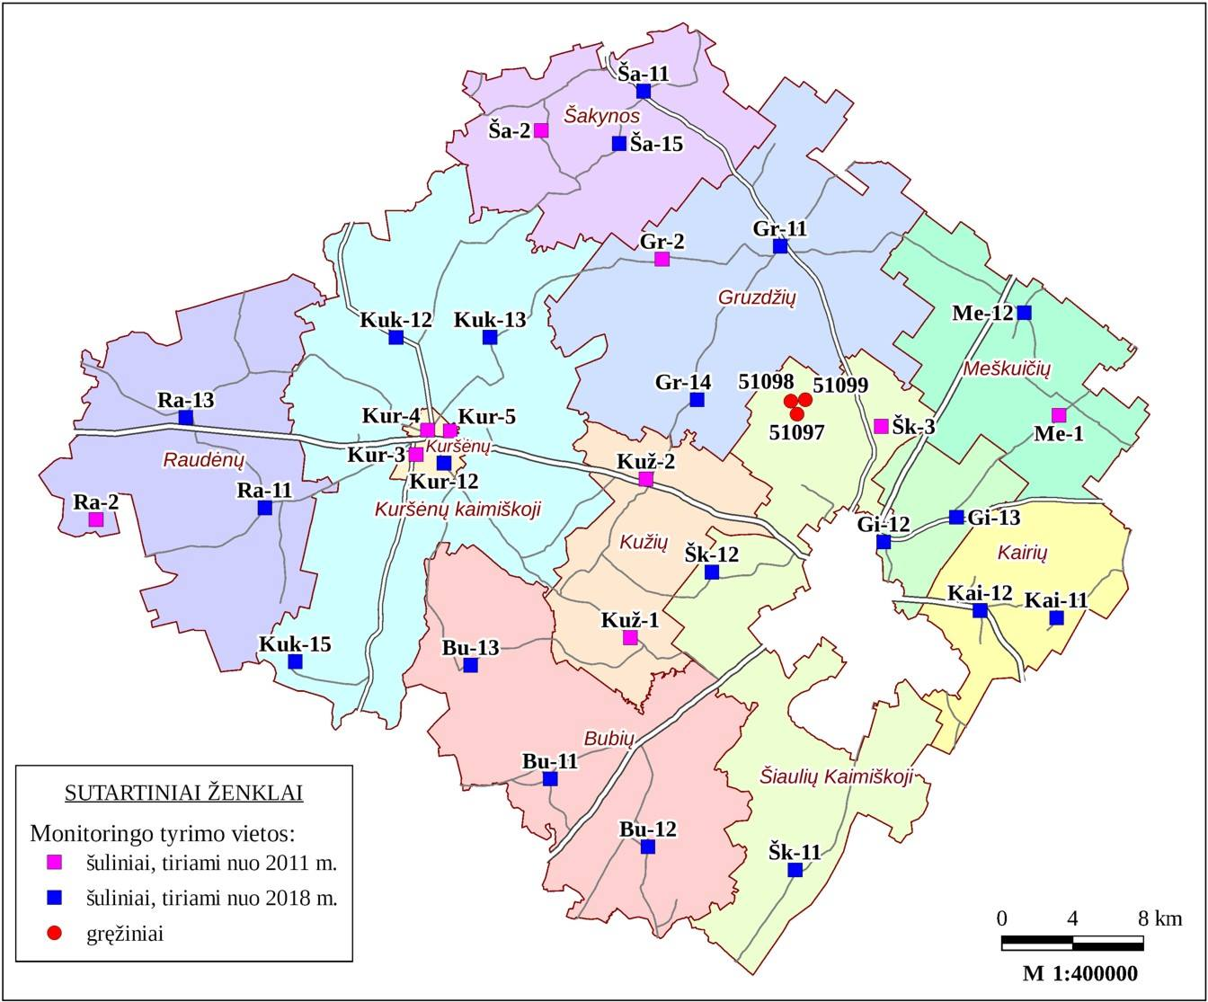

1. Monitoringo taškų išdėstymo schema

Visuose tyrimo taškuose tirtas arčiausiai žemės paviršiaus slūgsantis ir taršos atžvilgiu labiausiai pažeidžiamas gruntinio vandens sluoksnis.

Dalyje tyrimo vietų (Gr-2, Kur-3, Kur-4, Kur-5, Kuž-1, Kuž-2, Me-1, Ra-2, Ša-2, Šk-3) tyrimai tęsiami nuo 2011 metų, kitose tyrimo vietose jie pradėti 2018 metais.

Šulinių tyrimai rodo urbanizuotos ar iš dalies urbanizuotos aplinkos, t. y. daugiausiai pačių gyventojų daromo poveikio požeminiam vandeniui mastą. Monitoringo gręžiniuose kontroliuojama požeminio vandens būklė kompleksiškai teršiamoje Jurgeliškių kaimo teritorijoje, kurioje yra tokie stambūs atliekų šalinimo ir perdirbimo veikla užsiimantys objektai kaip UAB „Toksika“ pavojingų atliekų tvarkymo aikštelė ir pavojingų atliekų deginimo įrenginys, Šiaulių regiono Aukštrakių nepavojingų atliekų sąvartynas, Šiaulių miesto nuotekų valymo įrenginiai.

## Monitoringo darbų apimtys ir stebimi parametrai

Monitoringo metu atliktų darbų rūšys ir apimtys pateiktos 2 lentelėje.

1. Monitoringo darbai 2019 m.

| **Darbų aprašymas** | **Mato vnt.** | **Kiekis** |
| --- | --- | --- |
| *Lauko darbai* | | |
| Gruntinio vandens lygio matavimas | vnt. | 33 |
| Gruntinio vandens fizinių-cheminių parametrų matavimas | vnt. | 33 |
| Vandens mėginių paėmimas bendrajai cheminei sudėčiai ir ChDS nustatyti | vnt. | 33 |
| Vandens mėginių paėmimas metalų (Pb, Cd, Cr, Cu, Ni, Zn, Hg, V) tyrimui | vnt. | 3 |
| Vandens mėginių paėmimas lakių ir pusiau lakių aromatinių ir alifatinių angliavandenilių tyrimui | vnt. | 3 |
| *Laboratoriniai tyrimai* | | |
| Bendrosios cheminės sudėties nustatymas | vnt. | 33 |
| ChDS nustatymas | vnt. | 33 |
| Metalų (Pb, Cd, Cr, Cu, Ni, Zn, Hg, V) tyrimas | vnt. | 3 |
| Lakių ir pusiau lakių aromatinių ir alifatinių angliavandenilių tyrimas | vnt. | 3 |

Monitoringo metu buvo atlikti lauko darbai ir laboratoriniai tyrimai. Lauko darbų kompleksą sudarė vandens lygio matavimai, vandens fizinių-cheminių parametrų (temperatūros, pH, savitojo elektros laidžio, oksidacijos-redukcijos potencialo Eh) matavimai ir vandens mėginių paėmimas laboratoriniams tyrimams. Laboratorijoje buvo ištirta bendroji cheminė vandens sudėtis, apimanti pagrindinių anijonų (chlorido, sulfato, hidrokarbonato) ir katijonų (natrio, kalio, kalcio ir magnio) bei mineralinio azoto junginių (nitrato, nitrito ir amonio) koncentracijas, keletas bendrojo pobūdžio rodiklių (bendroji ištirpusių medžiagų koncentracija, vandens kietumas) bei organinės medžiagos kiekį vandenyje apibūdinantys permanganato indeksas ir ChDS. Monitoringo šuliniuose atlikti tik šie tyrimai. Monitoringo gręžiniuose buvo atlikti ne tik visi minėti, bet ir lengvųjų aromatinių, benzino ir dyzelino eilės angliavandenilių bei metalų (švino, kadmio, chromo, vario, nikelio, cinko, gyvsidabrio ir vanadžio) tyrimai.

Lauko darbai vykdyti 2019 metų antroje pusėje, lapkričio 12–20 dienomis. Lauko darbus atliko UAB „Geomina“ įmonės specialistai. 2019 metais buvo atlikti visi monitoringo programoje [15] numatyti darbai.

## Tyrimų metodika ir vertinimo kriterijai

Gruntinio vandens lygis monitoringo tyrimo vietose matuotas tam pritaikyta įranga – elektrine garsine matuokle. Matavimo tikslumas siekė ± 0,5 cm. Šuliniuose lygis matuotas nuo šulinio rentinio viršaus. Gręžiniuose vandens lygis matuotas nuo niveliuoto matavimo taško. Vandens fiziniai-cheminiai parametrai matuoti portatyviniu multimetru.

Vandens mėginiai iš šulinių imti prie šulinio esančia sėmimo įranga arba specialia semtuve. Iš gręžinių vandens mėginiai imti tam pritaikytu panardinamu elektriniu siurbliu.

Atliekant lauko hidrocheminius tyrimus, vadovautasi LGT parengtomis metodinėmis rekomendacijomis [6], imant ir gabenant mėginius – minėtomis rekomendacijomis ir šios rūšies darbus reglamentuojančiais Lietuvos standartais LST ISO 5667-11:2009 [7] LST EN ISO 5667-3:2006 [8].

Laboratoriniai vandens tyrimai atlikti UAB „Geomina“ ir UAB „Vandens tyrimai“ laboratorijose, turinčiose Aplinkos apsaugos agentūros išduotus leidimus tokiems tyrimams (žr. 7 priedą).

Atliktų tyrimų metodų sąrašas pateiktas 3 lentelėje.

1. Atliktų tyrimų metodai

| **Rodiklis** | **Tyrimo metodas** | **Tyrimo standartas** | **Laboratorija,**  **leidimo Nr.** |
| --- | --- | --- | --- |
| pH | Potenciometrinis | LST EN ISO 10523 | UAB „Geomina“  leidimo Nr. 1158536 |
| Savitasis elektros laidis | Konduktometrinis | LST EN 27888 |
| Permanganato indeksas | Titrimetrinis | LST EN ISO 8467 |
| Bichromato indeksas (ChDS) | Spektrometrinis | ISO 15705 |
| Na+, K+ | Liepsnos foftometrinis | LST ISO 9964-3 |
| Ca2+ | Titrimetrinis | LST ISO 6058 |
| Mg2+ | Titrimetrinis ir skaičiavimo | LST ISO 6059 |
| NH4+ | Spektrometrinis | LST ISO 7150-1 |
| NO2-, NO3-, Cl-, SO42-,PO43- | Jonų chromatografijos | LST EN ISO 10304 |
| HCO3- | Potenciometrinis | LST ISO 9963-1 |
| Aromatiniai angliavandeniliai | Dujų chromatografija | ISO 11423-1 |
| Benzino ir dyzelino eilės angliavandeniliai | Dujų chromatografija | US EPA 8015C |
| Pb, Cd, Cr, Cu, Ni, Zn | Atominės absorbcijos spektrometrija | LST EN ISO 15586 | UAB „Vandens tyrimai”  leidimo Nr. 983766 |
| Hg | LST EN ISO 12846 |

Požeminio vandens būklė vertinta pagal šiuos norminius dokumentus ir juose pateiktus vertinimo kriterijus:

* Lietuvos higienos norma HN 24:2017 „Geriamojo vandens saugos ir kokybės reikalavimai“, patvirtinta Lietuvos Respublikos sveikatos apsaugos ministro 2017 m. spalio 25 d. įsakymu Nr. Nr. V-1220 [3]. Joje pateiktos geriamojo vandens (tame tarpe ir šulinių) toksinių rodiklių ribinės rodiklio vertės (RRV) ir indikatorinių rodiklių specifikuotos rodiklių vertės (SRV). Ji taikoma tik buityje vartojamam ir geriamajam, t. y. šulinių vandeniui.
* Cheminėmis medžiagomis užterštų teritorijų tvarkymo aplinkos apsaugos reikalavimai, patvirtinti Lietuvos Respublikos aplinkos ministro 2008 m. balandžio 30 d. įsakymu Nr. D1-230 [4] (toliau tekste – Reikalavimai). Juose pateiktos teršiančių medžiagų ribinės vertės (RV). Jie taikomi visam požeminiam vandeniui.
* Pavojingų medžiagų išleidimo į požeminį vandenį inventorizavimo ir informacijos rinkimo tvarka, patvirtinta Lietuvos geologijos tarnybos direktoriaus 2003 m. vasario 3 d. įsakymu Nr. 1-06 [5] (toliau tekste – Tvarka). Joje pateiktos kai kurių cheminių medžiagų didžiausios leistinos koncentracijos (DLK). Ji taikoma visam požeminiam vandeniui.

# Monitoringo tyrimų rezultatai

## Gruntinio vandens lygis

Gruntinio vandens lygio matavimo duomenys pateikti 4 lentelėje. Joje palyginimui pateikti ir ankstesnių metų (2018 m. ir 2017–2018 m. pokytis) vandens lygio matavimo duomenys.

1. Gruntinio vandens lygio gylio matavimo duomenys

|  |  |  |  |  |  |  |  |  |  |  |
| --- | --- | --- | --- | --- | --- | --- | --- | --- | --- | --- |
| **Tyrimo vieta** | **Gylis nuo žemės paviršiaus iki**  **gruntinio vandens, m** | | | |  | **Tyrimo vieta** | **Gylis nuo žemės paviršiaus iki**  **gruntinio vandens, m** | | | |
| **2017-2018 m. pokytis** | **2018 m.** | **2019 m.** | **Pokytis, m** | **2017-**  **2018 m. pokytis** | **2018 m.** | **2019 m.** | **Pokytis, m** |
| ***Šuliniai*** |  |  |  |  |  | ***Šuliniai*** |  |  |  |  |
| *Bu-11* | - | 2,26 | 1,45 | 0,81 |  | *Kuž-1* | -1,85 | 2,45 | 2,29 | 0,16 |
| *Bu-12* | - | 2,36 | 2,03 | 0,33 |  | *Kuž-2* | -0,59 | 6,61 | 6,9 | -0,29 |
| *Bu-13* | - | 8,25 | 8,65 | -0,4 |  | *Me-1* | -0,71 | 1,66 | 1,89 | -0,23 |
| *Gi-12* | - | - | 2,33 | - |  | *Me-12* | - | 2,3 | 0,52 | 1,78 |
| *Gi-13* | - | 2,78 | 2,07 | 0,71 |  | *Ra-11* | - | 4,05 | 3,08 | 0,97 |
| *Gr-11* | - | 5,41 | 2,03 | 3,38 |  | *Ra-13* | - | 2,22 | 3,73 | -1,51 |
| *Gr-14* | - | 7,21 | 7,6 | -0,39 |  | *Ra-2* | -1,57 | 2,78 | 1,48 | 1,3 |
| *Gr-2* | -0,01 | 5,88 | 6,25 | -0,37 |  | *Ša-11* | - | 2,55 | 2,59 | -0,04 |
| *Kai-11* | - | 3,35 | 3,24 | 0,11 |  | *Ša-15* | - | 2,78 | 2,53 | 0,25 |
| *Kai-12* | - | 1,44 | 1,14 | 0,3 |  | *Ša-2* | -1,16 | 5,45 | 5,22 | 0,23 |
| *Kuk-12* | - | 4,68 | 5,02 | -0,34 |  | *Šk-11* | - | 2,85 | 2,12 | 0,73 |
| *Kuk-13* | - | 3,92 | 2,7 | 1,22 |  | *Šk-12* | - | 3,52 | 3,52 | 0 |
| *Kuk-15* | - | 6,6 | 7,17 | -0,57 |  | *Šk-3* | -1,42 | 3,28 | 2,9 | 0,38 |
| *Kur-12* | - | 2,59 | 4,91 | -2,32 |  | ***Gręžiniai*** |  |  |  |  |
| *Kur-3* | 0,37 | 6,55 | 6,95 | -0,4 |  | *51097* | -2,44 | 3,43 | 3,7 | -0,27 |
| *Kur-4* | 0,21 | 12,22 | 12,54 | -0,32 |  | *51098* | -1,66 | 2,39 | 2,12 | 0,27 |
| *Kur-5* | -0,09 | 2,15 | 2,5 | -0,35 |  | *51099* | -2,12 | 3,07 | 2,27 | 0,8 |

Grafiniu pavidalu vandens lygio matavimo rezultatai pateikti 2 pav., kuriame pateiktas vandens lygių pasiskirstymas plane.

Didelėje Šiaulių r. sav. teritorijoje gruntinio vandens slūgsojimo sąlygos yra įvairios, tad ir gruntinio vandens slūgsojimo gylis yra įvairus. 2019 m. lapkričio mėnesį arčiausiai žemės paviršiaus, 0,52 m gylyje (čia ir toliau tekste gyliai nuo žemės paviršiaus), gruntinis vanduo buvo šulinyje Me-12. Giliausiai, 12,54 m gylyje, gruntinis vanduo išliko šulinyje Kur-4.

Daugiau nei pusėje monitoringo tyrimo vietų gruntinis vanduo aptiktas negiliai. Mažesniame nei 3 metrų nuo žemės paviršiaus gylyje gruntinis vanduo buvo 18 iš 33 tyrimo vietų, tai sudaro 55 % visų tyrimo vietų. Vidutiniame, nuo 3 iki 5 metrų, gylyje gruntinis vanduo buvo aptiktas 6 tyrimo vietose. Tai sudaro 18 % visų tyrimo vietų. Dideliame, nuo 5 iki 10 metrų, gylyje gruntinis vanduo buvo 8 šuliniuose. Tai sudaro 24 % visų tirtų šulinių. Labai giliai, giliau nei 10 m gylyje, gruntinio vandens lygis buvo tik viename jau minėtame šulinyje Kur-4 (atitinka 3 % visų tyrimo vietų).

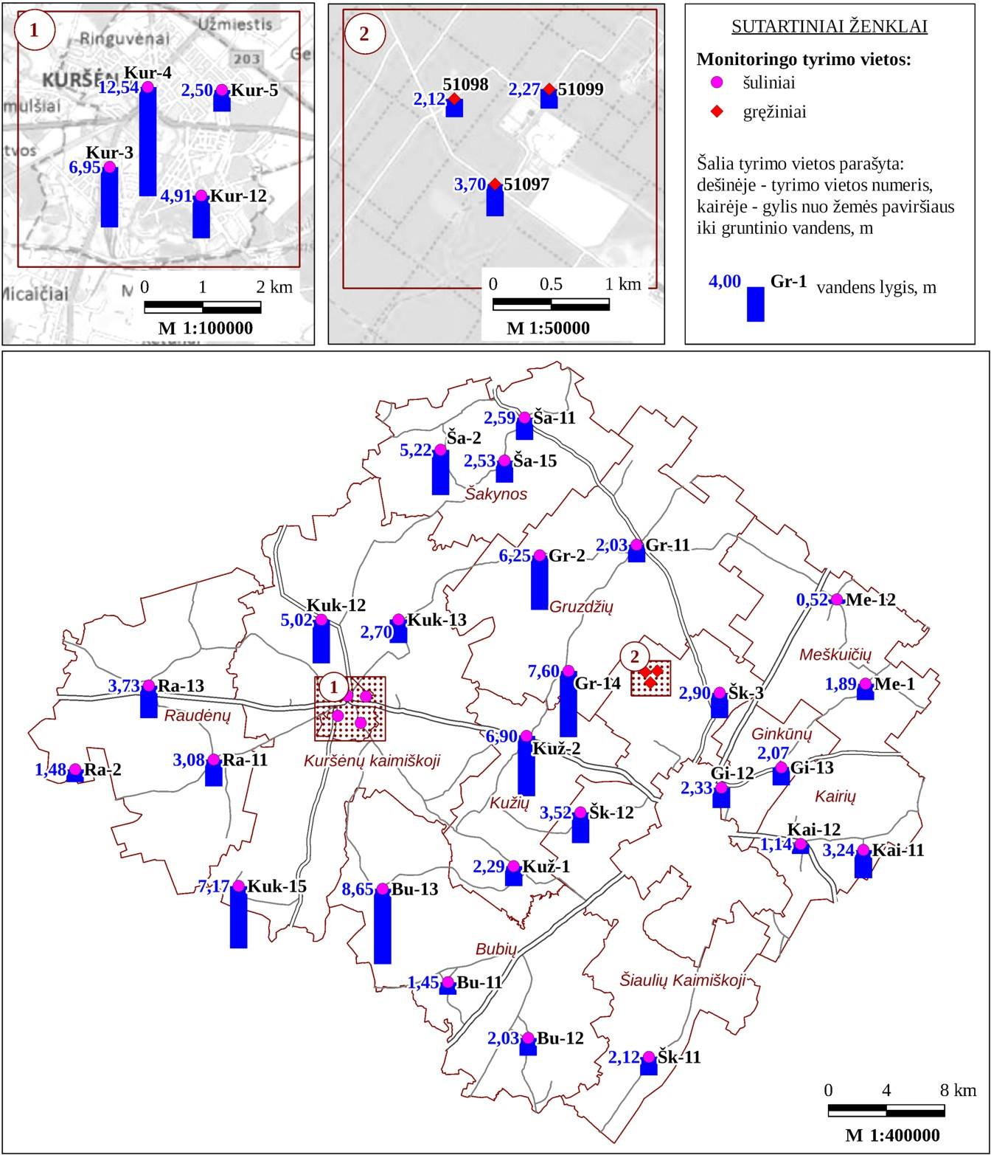

1. Gylis nuo žemės paviršiaus iki gruntinio vandens lygio monitoringo tyrimo vietose (2019 m.)

Tiek pagal senąją, tiek pagal naująją monitoringo programas tęstiniai gruntinio vandens tyrimai vykdyti šuliniuose Gr-2, Kur-3, Kur-4, Kur-5, Kuž-1, Kuž-2, Me-1, Ra-2, Ša-2, Šk-3 ir visuose trijuose monitoringo gręžiniuose. Lyginant su 2017–2018 metų pokyčiu, 2018 metais gruntinio vandens lygis ir toliau žemėjo šuliniuose Gr-2, Kur-5, Kuž-2, Me-1 ir gręžinyje 51097. Kitose tyrimo vietose kito skirtingai, tačiau nei viename taške nepastebėtas vandens lygio augimas kelis metus iš eilės. Tai, matomai, sąlygojo, pastaraisiais metais vasarą ir rudenį vyravusi sausra, kurios įtaka nebuvo kompensuota rudenį iškritusių kritulių kiekiu.

Lyginant su 2018 metais, vandens lygis 2019 metų rudenį pažemėjo maždaug pusėje tyrimo vietų. Didžiausias vandens lygio pažemėjimas buvo Kuršėnuose (Pramonės g.) esančiame šulinyje Kur-12, jis siekė 2,34 metro. Gan ženkliai – 1,51 m pažemėjo šulinio Ra-13 vandens lygis (Raudėnų k., Liepų g.). Vandens lygio pokyčių per metus nenustatyta tik šulinyje Šk-12, jame vandens lygis 2018 ir 2019 metais išliko stabilus – 3,52 m. Gruntinio vandens lygis pakilo pusėje tyrimo vietų, o lygio pokytis siekė 0,11–3,38 metro. Ženkliausiai vanduo kilo šulinyje Gr-11 (Gruzdžiai, Kaštonų g.).

Didesni ar mažesni gruntinio vandens lygio pokyčiai laike yra būdingi tiek pažeistai, tiek nepažeistai gamtinei aplinkai. Gruntinio vandens atveju jie didžiąja dalimi priklauso nuo gamtinių-klimatinių sąlygų (pirmoje eilėje nuo kritulių kiekio), kuris atskirais metais nėra vienodas. Gyventojų naudojamuose šuliniuose vandens lygis taip pat priklauso nuo iš jo konkrečiu laikotarpiu išsemto ar išsiurbto vandens kiekio. Vandens lygio atsistatymo galimybes lemia ir geologinės-hidrogeologinės sąlygos.

## Gruntinio vandens fizikiniai-cheminiai parametrai

Fizikinių-cheminių parametrų matavimo rezultatai pateikti 5 lentelėje.

Fizikinių-cheminių gruntinio vandens parametrų matavimai suteikia ne pagrindinę, bet papildomą informacija apie gruntinio vandens būklę. Informatyviausias iš šių rodiklių yra savitasis elektros laidis (toliau tekste – SEL), apytiksliai rodantis vandenyje ištirpusių mineralinių medžiagų kiekį, o kartu – ir bendro pobūdžio vandens taršą. Visiškai švaraus gruntinio vandens šio rodiklio vertės siekia kelis µS/cm. Didesnės vertės, siekiančios tūkstantį ar daugiau µS/cm jau rodo esant tam tikrą pašalinį poveikį, o keli tūkstančiai µS/cm rodo neabejotiną gruntinio vandens taršą. Lietuvos higienos normoje HN 24:2017 [3], kurioje nustatyti reikalavimai geriamajam vandeniui, šis rodiklis priskirtas prie indikatorinių. SEL specifikuota rodiklio vertė (SRV), kurią viršijus vanduo neatitinka higienos normos reikalavimų, yra 2500 µS/cm.

2019 metais HN 24:2017 nurodyta SEL SRV buvo viršyta šulinio Kur-4 vandenyje (2680 µS/cm). Tai rodo, kad šulinio vanduo stipriai užterštas, jo kokybė neatitinka higienos normos (5 lentelėje šios vertės pažymėtos oranžine spalva). Šulinio Gr-2 vandens mėginio SEL vertė, artima 2000 µS/cm, rodo esant gan ženklią taršą (5 lentelėje ši vertė pažymėta geltonai). Vertinant pagal SEL, didesnės dalies šulinių ir visų gręžinių vandenyje galima tikėtis kai kurių taršos požymių. Pagal SEL švarus ar artimas tokiam galėtų būti tik šulinių Kur-1 ir Bu-13 vanduo (SEL 633–644 µS/cm).

1. Gruntinio vandens fizinių-cheminių rodiklių matavimo rezultatai

|  |  |  |  |  |  |
| --- | --- | --- | --- | --- | --- |
| **Tyrimo vieta** | **Tyrimo data** | **T, ºC** | **pH** | **Eh** | **SEL, µS/cm** |
| ***Šuliniai*** |  |  |  |  |  |
| *Bu-11* | 2019-11-20 | 9,9 | 7,82 | 52 | 853 |
| *Bu-12* | 2019-11-20 | 10,6 | 7,12 | -115 | 1286 |
| *Bu-13* | 2019-11-20 | 9,1 | 8,08 | 105 | 633 |
| *Gi-12* | 2019-11-20 | 10,3 | 7,34 | 127 | 1141 |
| *Gi-13* | 2019-11-20 | 9,6 | 7,2 | 141 | 1821 |
| *Gr-11* | 2019-11-19 | 10 | 7,31 | -58 | 1238 |
| *Gr-14* | 2019-11-19 | 9,3 | 7,73 | 109 | 1019 |
| *Gr-2* | 2019-11-19 | 9,5 | 7,71 | 87 | 1726 |
| *Kai-11* | 2019-11-19 | 10,2 | 7,87 | 52 | 831 |
| *Kai-12* | 2019-11-19 | 10,6 | 7,45 | 38 | 1382 |
| *Kuk-12* | 2019-11-19 | 9,9 | 7,47 | 48 | 887 |
| *Kuk-13* | 2019-11-19 | 9,5 | 7,27 | 85 | 1229 |
| *Kuk-15* | 2019-11-20 | 8,7 | 7,75 | 77 | 843 |
| *Kur-12* | 2019-11-19 | 9,6 | 7,9 | 97 | 1009 |
| *Kur-3* | 2019-11-19 | 9,3 | 8,42 | 91 | 644 |
| *Kur-4* | 2019-11-19 | 9,1 | 7,35 | 112 | 2680 |
| *Kur-5* | 2019-11-19 | 10,1 | 8,38 | 101 | 893 |
| *Kuž-1* | 2019-11-20 | 10,9 | 7,22 | 116 | 1260 |
| *Kuž-2* | 2019-11-19 | 9,8 | 8,01 | 105 | 841 |
| *Me-1* | 2019-11-19 | 10,2 | 7,23 | 72 | 1147 |
| *Me-12* | 2019-11-19 | 9,6 | 7,21 | 92 | 1029 |
| *Ra-11* | 2019-11-20 | 10,2 | 7,09 | -5 | 1434 |
| *Ra-13* | 2019-11-20 | 9,8 | 7,63 | 86 | 843 |
| *Ra-2* | 2019-11-20 | 9,2 | 7,56 | 91 | 1388 |
| *Ša-11* | 2019-11-19 | 10,2 | 7,42 | 88 | 1176 |
| *Ša-15* | 2019-11-19 | 9,7 | 7,52 | 88 | 1071 |
| *Ša-2* | 2019-11-19 | 9,7 | 7,5 | 102 | 1295 |
| *Šk-11* | 2019-11-20 | 9,5 | 7,7 | 30 | 1325 |
| *Šk-12* | 2019-11-20 | 9,9 | 7,69 | 124 | 1205 |
| *Šk-3* | 2019-11-19 | 10,5 | 7,6 | 125 | 1056 |
| HN 24:2003 [3] SRV |  |  | 6,5 - 9,5 |  | 2500 |
| ***Gręžiniai*** |  |  |  |  |  |
| *51097* | 2019-11-12 | 9,4 | 8,55 | 9 | 1054 |
| *51098* | 2019-11-12 | 9,3 | 7,94 | -162 | 1396 |
| *51099* | 2019-11-12 | 9,8 | 7,91 | 19 | 892 |

|  |  |
| --- | --- |
| x | – atkreiptinas dėmesys, pakitusi rodiklio vertė |
| x | – viršijama RRV/SRV [3] |

Vandenilio jonų koncentracija pH taip pat gali rodyti antropogeninį poveikį gruntiniam vandeniui. Švarus karbonatais praturtintų kvarterų nuogulų vanduo paprastai būna šiek tiek šarmingas, jo pH vertė nežymiai viršija 7. Smėlingose, mažiau karbonatų turinčiose nuogulose gruntinis vanduo gali būti ir šiek tiek rūgštesnis – jo pH gali būti artimas 7 ar truputį mažesnis. HN 24:2003 [3] pH rodiklis yra indikatorinis, geriamajam vandeniui jis turi būti didesnis už 6,5 ir mažesnis už 9,5. Šias ribas atitiko visų monitoringo tyrimo vietų vandens pH.

Oksidacijos-redukcijos potencialas rodo hidrocheminės aplinkos tipą terpėje, iš kurios paimtas mėginys. Neigiamos Eh vertės rodo esant redukcinę aplinką. Ji gruntinio vandens sluoksnyje būna tada, kai dėl vandenį talpinančio nelaidaus grunto apsunkintas deguonies patekimas į gruntinį vandenį ar gruntinis vanduo yra užterštas biogeniniais (dažniausiai azoto) junginiais ir organine medžiaga, kurios biocheminės destrukcijos metu sunaudojamas vandenyje ištirpęs deguonis. Teigiamos Eh vertės yra būdingos gerai aeruotam, deguonimi praturtintam ir minėtomis medžiagomis neužterštam vandeniui. Hidrocheminės aplinkos tipas apytiksliai rodo, kokie kaitaus valentingumo (kartu ir skirtingo galimo oksidacijos laipsnio) junginiai gali būti tikėtini vandenyje.

Vykdant šulinių tyrimus, Eh nėra informatyvus rodiklis, nes šulinyje sukauptas vanduo turi geras sąlyčio su atmosfera, o kartu ir praturtėjimo deguonimi sąlygas. Todėl šuliniuose dažniausiai vyrauja oksidacinė cheminė aplinka. Tą atspindi ir tyrimo rezultatai (žr. 5 lentelę). Redukcinės sąlygos šulinyje reiškia arba prastą gruntinio vandens būklę arba / ir prastą šulinio sanitarinę būklę. Kaip tik tokią bėdą galima įtarti esant šulinyje Bu-12, Ra-11 ir Gr-11, kurių vandens Eh buvo -115, -5 ir -58.

Kitokia situacija yra su gręžiniais, kuriais paimamas vanduo tiesiogiai iš vandeningojo sluoksnio. Juose oksidacijos-redukcijos potencialo vertės rodo hidrocheminės aplinkos būklę pačiame gruntinio vandens sluoksnyje. Monitoringo gręžiniuose tyrimo metu nustatytos tiek neigiamos, tiek teigiamos Eh vertės. Neigiamų Eh verčių tiesiogiai sieti su tarša nereikėtų. Visi trys monitoringo gręžiniai įrengti į mažai laidžius moreninių nuogulų sluoksnius, kuriuose gruntinio vandens aeracijos sąlygos prastos. Dėl to redukcinė aplinka gali būti ir nepažeistos gamtinės būklės sluoksnyje.

Gruntinio vandens temperatūra iš visų matuotų yra mažiausiai informatyvus rodiklis. Ji priklauso nuo gamtinių sąlygų, daugiausiai aplinkos oro temperatūros ir gruntinio vandens slūgsojimo gylio. Paprastai gruntinio vandens temperatūra siekia nuo kelių iki keliolikos Celsijaus laipsnių. Tik itin retais ir aiškiais technogeninio poveikio atvejais nustatomos anomalios jos reikšmės. Ataskaitiniais metais monitoringo tyrimo vietose gruntinio vandens temperatūra kito 8,7–10,9 oC ribose ir temperatūrinių anomalijų nenustatyta.

## Gruntinio vandens cheminė sudėtis

### Šulinių vandens cheminė sudėtis

Šulinių vandens bendrosios cheminės sudėties laboratorinių tyrimų rezultatai pateikti 6 lentelėje. Laboratorinių tyrimų protokolai pateikti 3 šios ataskaitos priede.

Šulinių vandens cheminės sudėties pagrindinių rodiklių pasiskirstymas plane pateiktas 3 pav. Šioje schemoje pateiktas pagrindinių anijonų ir katijonų pasiskirstymas mg-ekv/l išraiška. Tokia išraiška tiksliausiai atspindi atskirų junginių tarpusavio balansą. Gamtiškai švariam kvartero nuogulose susikaupusiam gruntiniam vandeniui yra būdinga kalcio ar kalcio-magnio hidrokarbonatinė sudėtis. Tokiame vandenyje paprastai būna tik nedidelė priemaiša kitų – sulfato, chlorido, amonio, natrio jonų. Tuo tarpu padidėjusios šių junginių bei net nedidelės nitrato ir nitrito koncentracijos rodo esant gruntinio vandens taršą. 3 pav. taip pat pateikta informacija apie vandenyje ištirpusį mineralinių medžiagų kiekį, kurį rodo apskritimo dydis.

1. Šulinių vandens cheminės sudėties laboratorinių tyrimų rezultatai 2019 m.

|  |  |  |  |  |  |  |  |  |  |  |  |  |  |  |  |
| --- | --- | --- | --- | --- | --- | --- | --- | --- | --- | --- | --- | --- | --- | --- | --- |
| **Šulinio numeris** | **BIMMK,**  **mg/l** | **PI,**  **mg O/l** | **ChDS, mg O/l** | **BK,**  **mg-ekv/l** | **KK,**  **mg-ekv/l** | **Cl–,**  **mg/l** | **SO42–, mg/l** | **HCO3– , mg/l** | **NO2–, mg/l** | **NO3–,**  **mg/l** | **Na+,**  **mg/l** | **K+,**  **mg/l** | **Ca2+,**  **mg/l** | **Mg2+, mg/l** | **NH4+, mg/l** |
| *Bu-11* | 625 | 1,76 | 4,77 | 7,15 | 7 | 4,56 | 20,5 | 427 | <0,20 | 6,84 | 23,3 | 12,1 | 111 | 19,6 | 0,026 |
| *Bu-12* | 894 | 1,64 | 16,9 | 8,06 | 8,06 | 50 | 29,9 | 548 | <0,20 | 24,9 | 46,2 | 54,5 | 109 | 31,8 | <0,006 |
| *Bu-13* | 465 | 0,63 | <4,64 | 6,65 | 4,72 | 7,21 | 22,9 | 288 | <0,20 | 23,7 | 14,8 | 1,42 | 66,6 | 40,4 | 0,009 |
| *Gi-12* | 803 | 1,26 | 9,96 | 9,67 | 6,8 | 48,3 | 96,6 | 415 | 0,15 | 42,9 | 15,6 | 15,2 | 131 | 38 | 0,027 |
| *Gi-13* | 1153 | 2,65 | 20,3 | 11,1 | 8,87 | 46,7 | 178 | 541 | <0,20 | 119 | 38,4 | 41,6 | 137 | 51,4 | 0,016 |
| *Gr-11* | 573 | 3,65 | 17,5 | 6,35 | 3,87 | 54,5 | 54,1 | 196 | <0,20 | 76,9 | 45,1 | 30,8 | 96,9 | 18,4 | 0,021 |
| *Gr-14* | 752 | 1,2 | 5,77 | 9,07 | 6,8 | 42,7 | 11,8 | 415 | <0,20 | 99,8 | 12,2 | 10,7 | 127 | 33,1 | 0,008 |
| *Gr-2* | 1114 | 4,09 | 12,4 | 10,1 | 6,92 | 66,7 | 51,5 | 343 | <0,20 | 303 | 56,5 | 106 | 164 | 23,3 | 0,012 |
| *Kai-11* | 644 | <0,60 | <4,64 | 8,06 | 6,48 | 11,1 | 33,7 | 395 | <0,20 | 35,6 | 17,8 | 4,93 | 123 | 23,3 | <0,006 |
| *Kai-12* | 765 | 1,2 | <4,64 | 9,67 | 6,78 | 66,5 | 64,5 | 414 | <0,20 | 25,6 | 18 | 3,9 | 141 | 31,8 | 0,009 |
| *Kuk-12* | 692 | 0,82 | <4,64 | 7,25 | 6,56 | 35,4 | 34,3 | 400 | <0,20 | 22 | 24 | 39,6 | 123 | 13,5 | 0,019 |
| *Kuk-13* | 901 | 1,64 | <4,64 | 9,77 | 8,99 | 21,4 | 110 | 548 | 0,11 | 23,4 | 29,5 | 7,64 | 107 | 53,9 | <0,006 |
| *Kuk-15* | 577 | 2,08 | <4,64 | 6,85 | 5,85 | 16,6 | 19,2 | 357 | <0,20 | 35 | 17,3 | 8,47 | 101 | 22 | 0,021 |
| *Kur-12* | 755 | 1,2 | 12,1 | 8,87 | 6,4 | 38,7 | 85,5 | 390 | <0,20 | 46,2 | 34 | 3,4 | 125 | 31,8 | <0,006 |
| *Kur-3* | 444 | 1,01 | 5,44 | 4,84 | 3,24 | 21,1 | 40,5 | 185 | <0,20 | 54,3 | 22,2 | 31,2 | 78,8 | 11 | 0,013 |
| *Kur-4* | 1558 | 1,32 | <4,64 | 12,6 | 8,5 | 414 | 63,5 | 519 | <0,20 | 69,5 | 223 | 26,9 | 226 | 15,9 | 0,015 |
| *Kur-5* | 686 | 3,09 | 20,9 | 9,07 | 5,69 | 18 | 38,1 | 327 | <0,20 | 89,6 | 11,5 | 15,6 | 166 | 9,79 | 0,015 |
| *Kuž-1* | 872 | 0,76 | <4,64 | 9,07 | 8,06 | 53,1 | 50,3 | 492 | <0,20 | 68,9 | 57,2 | 1,68 | 98,9 | 50,2 | <0,006 |
| *Kuž-2* | 613 | 3,28 | 8,36 | 7,05 | 5,16 | 16,8 | 20,7 | 315 | <0,20 | 66,7 | 16 | 49,6 | 107 | 20,8 | 0,01 |
| *Me-1* | 704 | 0,82 | 5,58 | 9,97 | 6,58 | 37,4 | 51 | 322 | <0,20 | 105 | 9,81 | 3,92 | 137 | 38 | 0,018 |
| *Me-12* | 656 | 1,76 | 8,25 | 8,77 | 6,48 | 42,5 | 52,8 | 316 | <0,20 | 51,3 | 24,1 | 14,9 | 121 | 33,1 | 0,02 |
| *Ra-11* | 946 | 3,15 | 12,7 | 9,87 | 10 | 39,4 | 48,6 | 613 | <0,20 | 31,5 | 32,7 | 12,2 | 123 | 45,3 | <0,006 |
| *Ra-13* | 616 | 1,13 | 7,63 | 7,36 | 6,64 | 11,2 | 23,9 | 405 | <0,20 | 31 | 11,6 | 2,22 | 105 | 25,7 | <0,006 |
| *Ra-2* | 921 | 1,07 | 8,23 | 10,1 | 5,61 | 87,4 | 61,2 | 342 | <0,20 | 177 | 74,7 | 2,16 | 137 | 39,2 | <0,006 |
| *Ša-11* | 763 | 1,51 | <4,64 | 8,87 | 8,74 | 31,9 | 55,9 | 454 | <0,20 | 6,48 | 21,7 | 43,9 | 105 | 44,1 | 0,032 |
| *Ša-15* | 647 | 1,13 | 6,53 | 8,66 | 6,96 | 37,5 | 52,9 | 346 | <0,20 | 41,2 | 18,9 | 3,8 | 105 | 41,6 | 0,031 |
| *Ša-2* | 835 | 1,26 | 9,39 | 8,36 | 6,17 | 75 | 66,1 | 377 | <0,20 | 96,5 | 57,4 | 12 | 125 | 25,7 | 0,015 |
| *Šk-11* | 929 | 2,39 | <4,64 | 9,77 | 8,14 | 75,3 | 66,3 | 496 | <0,20 | 35,7 | 33 | 50,3 | 137 | 35,5 | 0,009 |
| *Šk-12* | 904 | 0,69 | <4,64 | 10,4 | 7,09 | 42,2 | 127 | 432 | 3,75 | 41,8 | 55,6 | 11,1 | 162 | 28,2 | 0,008 |
| *Šk-3* | 822 | 1,76 | 11,7 | 9,67 | 8,34 | 10,1 | 38,4 | 509 | <0,20 | 42,4 | 13,7 | 36,2 | 139 | 33,1 | <0,006 |
| RRV/SRV [3] |  | 5 |  |  |  | 250 | 250 |  | 0,5 | 50 | 200 |  |  |  | 0,5 |
| *RV [4]* |  |  |  |  |  | *500* | *1000* |  | *1* | *100* |  |  |  |  |  |
| *DLK [5]* |  |  |  |  |  | *350* | *450* |  | *0,5* | *50* |  |  |  |  | *2,57* |

|  |  |  |  |
| --- | --- | --- | --- |
| Pastabos: RV [4] reikšmės pateiktos II-IV jautrumo taršai grupės teritorijai, DLK [5] reikšmės pateiktos, kai gruntinis vanduo apylinkėse naudojamas gėrimo ir buities reikmėms. Sutrumpinimai: BIMMK – bendroji ištirpusių mineralinių medžiagų koncentracija, PI – permanganato indeksas, ChDS – cheminis deguonies suvartojimas pagal bichromatą, BK – bendrasis vandens kietumas, KK – karbonatinis (pašalinamas) vandens kietumas. |  | x | – viršijama RV [4] |
|  | x | – viršijama RRV/SRV [3] ar DLK [5]; |
|  | x | – atkreiptinas dėmesys. |
|  |  |  |

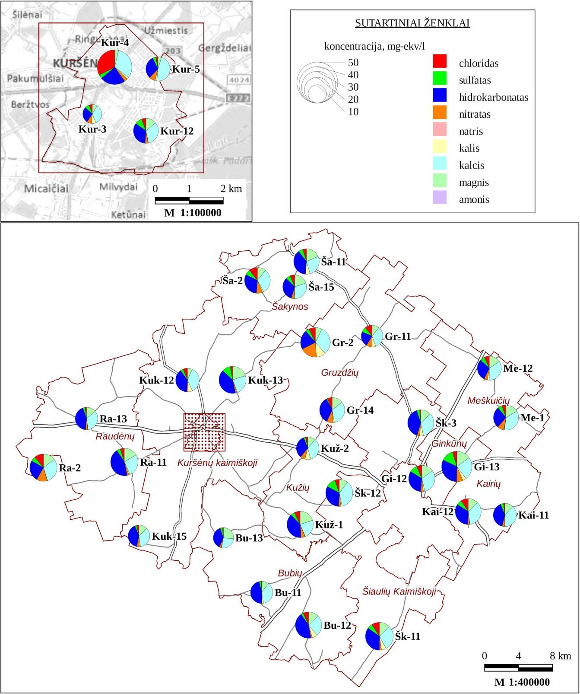

1. Šulinių vandens cheminė sudėtis 2019 m.

Taigi, 3 pav. reiktų skaityti maždaug taip: kuo mažesnis vandenyje ištirpusių mineralinių medžiagų kiekis (kuo mažesnis apskritimas), kuo daugiau jame hidrokarbonato (tamsiai mėlyna spalva) ir kalcio (šviesiai mėlyna spalva) bei magnio (šviesiai žalia spalva), tuo vanduo yra mažiau paveiktas antropogeninių procesų; kuo daugiau vandenyje ištirpusių mineralinių medžiagų (kuo didesnis apskritimas), didesni kiekiai chlorido (tamsi raudona spalva), nitrato (oranžinė spalva) ir natrio (šviesi raudona spalva), tuo vanduo yra labiau užterštas.

Gruntinio vandens būklė tirtuose šuliniuose buvo įvairi. Labiausiai nuo gamtinės vandens sudėties nutolęs buvo Kuršėnuose esančio šulinio Kur-4 vanduo, kuris buvo natrio chloridinės sudėties. Tai intensyvaus antropogeninio poveikio požymis.

Kitų tirtų šulinių vandenyje pagrindiniai anijonai ir katijonai yra išlikę tokie patys, kaip ir gamtiškai švariame vandenyje – hidrokarbonatas ir kalcis bei magnis. Tačiau daugumos šulinių vandenyje yra nemažos koncentracijos gamtiškai švariam vandeniui nebūdingų kitų medžiagų. Iš jų paminėtina nemažą anijonų dalį sudaranti nitrato koncentracija šulinių Ra-2, Gi-13, Me-1 ir Gr-2 vandenyje.

Nemažos dalies šulinių vanduo buvo stipriai užterštas. Net 14 iš 30 tirtų šulinių (47 % visų šulinių skaičiaus) vanduo neatitiko geriamojo vandens higienos normos HN 24:2017 [3] reikalavimų. Penkiuose iš šių šulinių – Gr-2, Me-1, Ra-2, Gi-13 ir Šk-12 (tai sudaro 17 % tirtų šulinių skaičiaus) vanduo buvo užterštas labai stipriai. Jame bent vieno rodiklio vertė viršijo Reikalavimuose [4] nustatytas RV. Vandenyje vyravo neleistina tarša nitratais ir nitritais, padidintos natrio ir chlorido, kalio, kalcio koncentracijos.

Tokie tyrimo rezultatai nėra blogos gruntinio vandens būklės visoje didelėje Šiaulių rajono teritorijoje rodiklis. Monitoringo tyrimo vietos buvo parinktos labiausiai probleminėse galimos gruntinio vandens taršos ir jo vartojimo vietose (plačiau apie tai žr. monitoringo programose [9, 15]), tad ne itin gera gruntinio vandens būklė šiose vietose neturėtų stebinti. Problema yra tai, kad gyventojai vartoja higienos normų neatitinkantį požeminį vandenį.

#### Tarša mineralinio azoto junginiais

Pagrindinis junginys, kuriuo yra užterštas šulinių vanduo yra nitratas (žr. 6 lentelę, 4 pav.). Jis yra toksinis junginys ir tiesioginis taršos azoto junginiais indikatorius. Nitrato koncentracija viršijo Reikalavimuose [4] nustatytą RV (ji lygi 100 mg/l) šulinių Gi-12, Gr-2, Me-1, Ra-2 vandenyje. Nitrato koncentracija šulinių Gr-11, Gr-14, Kur-3, Kur-4, Kur-5, Kuž-1, Kuž-2, Me-12, Ša-2 vandenyje viršijo HN 24:2017 nustatytą RRV geriamajam vandeniui ir Tvarkoje [5] nustatytą DLK (50 mg/l). Visų šių šulinių vandens dėl taršos nitratu gėrimo reikmėms vartoti negalima.

Didesnė ar mažesnė nitrato koncentracija aptikta visų šulinių vandenyje. Mažiausias, jo kiekis nustatyta tik šulinių Bu-11 (6,84 mg/l) ir Ša-11 (6,48 mg/l) vandenyje. Lyginant su pernai metais, nitratų kiekis šulinių vandenyje kito skirtingai. 2018 metais nitratų kiekis kito 0,8–288 mg/l ribose (vid. 62 mg/l), 2019 metais – 6,48–303 mg/l (vid. 63 mg/l). Ataskaitiniais metais nitratų kiekis nustatytas nežymiai didesnis nei buvo prieš metus. Tiek pernai, tiek šiemet vidutinė šio teršalo koncentracija viršija RRV ir DLK.

Visiškai neužterštame gruntiniame vandenyje oksiduotų mineralinio azoto junginių nitrato ir nitrito neturėtų būti iš viso, o amonio gali būti tik labai nedidelė koncentracija. Tad bet kokia aptikta žymesnė jų koncentracija vienareikšmiškai rodo esant taršą.

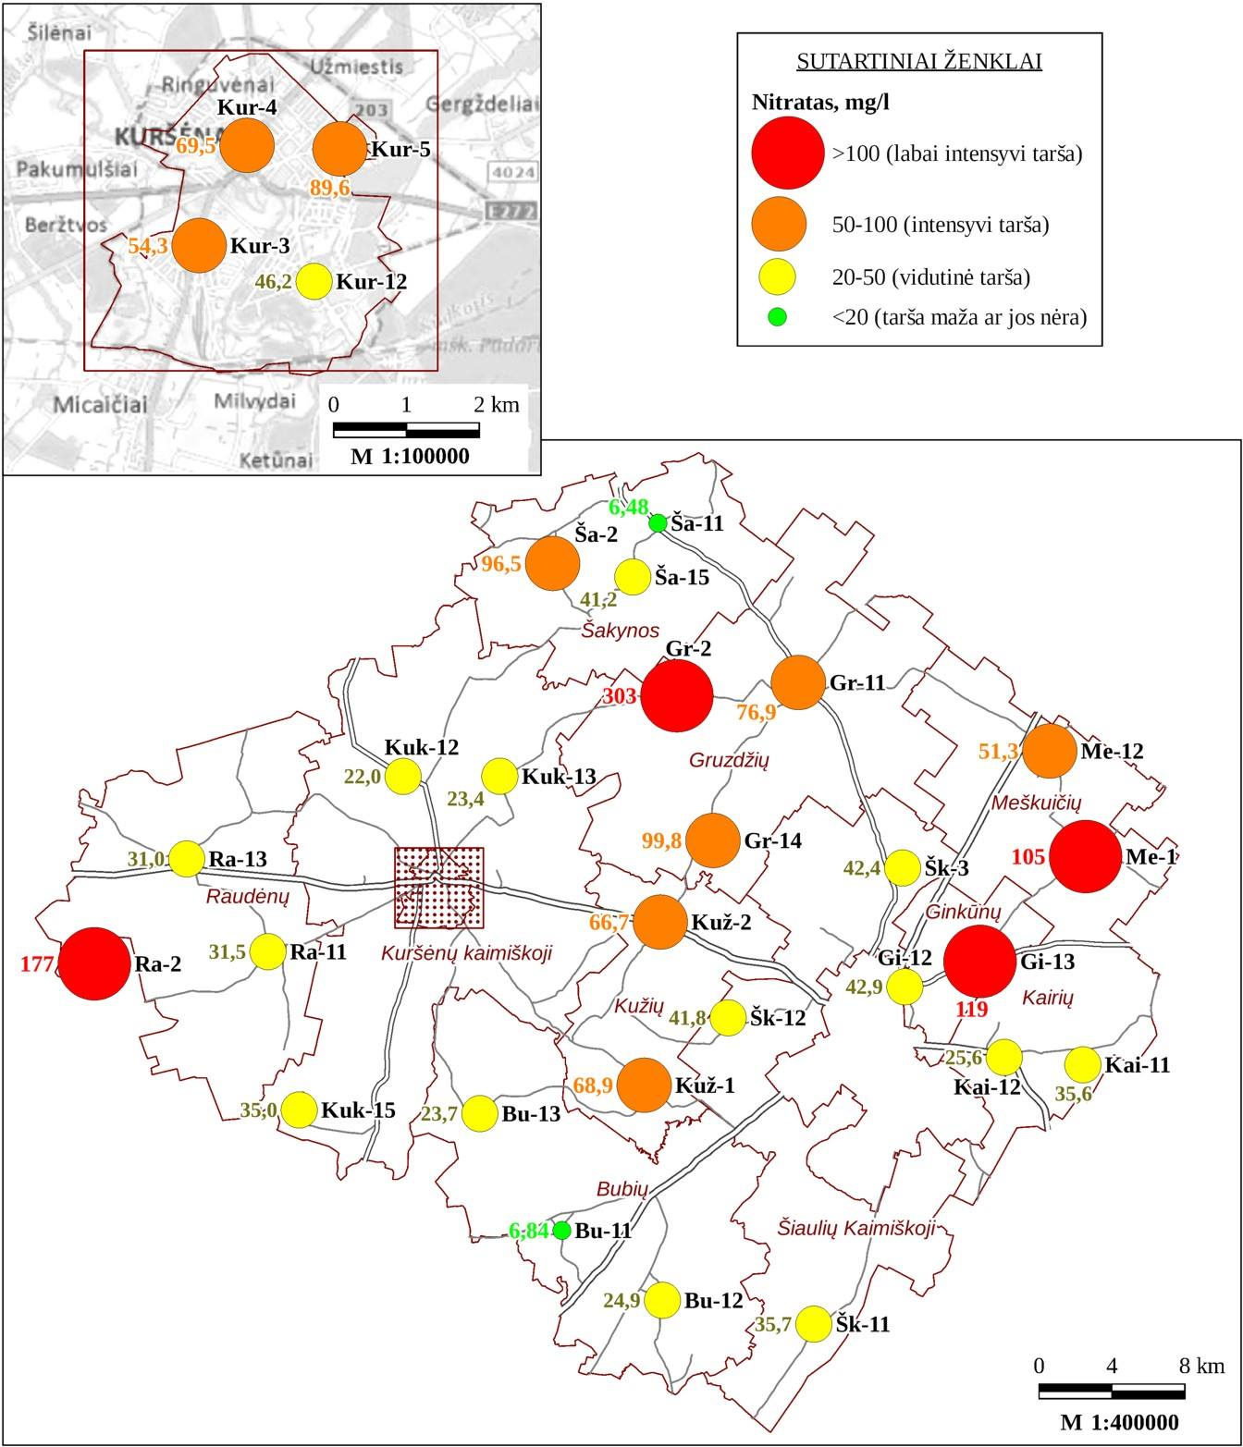

1. Nitratas šulinių vandenyje 2019 m.

Nitratas yra tiesioginis buitinio-komunalinio pobūdžio (pagrindinis taršos šaltinis – nuotekos) ir žemės ūkio (pagrindinis taršos šaltinis – organinės ir mineralinės trąšos) taršos indikatorius. Buitinės-komunalinės taršos atveju vanduo dažniausiai yra teršiamas amoniu, kuris esant gruntinio vandens sluoksnyje oksidacinei aplinkai, vėliau oksiduojasi ir virsta nitratu. Taršos trąšomis atveju vanduo gali būti teršiamas tiek amoniu, tiek nitratu ar kitais kompleksiniais azoto junginiais, tačiau esant oksidacinėms sąlygoms gruntiniame vandenyje visuomet vyraus nitratas. Dėl šios priežasties didelė amonio koncentracija šulinių vandenyje gali rodyti intensyvią ir naują taršą, kur dar nespėjo transformuotis (susioksiduoti) iki nitrato. Žymesnių amonio koncentracijų ataskaitiniais 2019 metais šulinių vandenyje neaptikta. Jų nebuvo nustatyta ir 2018 metais.

Nestabilus tarpinis junginys tarp oksiduotos mineralinio azoto formos nitrato ir redukuotos formos amonio yra nitritas. Jis esant oksidacinėms sąlygoms per ilgesnį laiką oksiduojasi iki nitrato arba esant redukcinėms sąlygoms redukuojasi iki amonio. Be to, vandenyje oksiduojantis amoniui ar redukuojantis nitratui visada susidaro ir šiek tiek nitrito. Tad nitritas gruntiniame vandenyje yra ne tiesioginės taršos, o greičiau tokių cheminių-biocheminių pokyčių indikatorius. Nežymiai padidėję nitrito koncentracijos ataskaitiniais metais aptiktos šulinių Gi-12 (0,15 mg/l) ir Kuk-13 (0,11 mg/l), o RRV (0,5 mg/l), DLK (0,5 mg/l) ir RV (1 mg/l) viršijančios – šulinio Šk-12 (3,75 mg/l), vandenyje. Pernai metais neleistinos taršos nitritais šulinių vandenyje nenustatyta, aptiktos koncentracijos vertinimo kriterijų nesiekė.

#### Tarša kitomis cheminėmis medžiagomis

Šulinio Kur-4 vandenyje aptikta gan didelė, atitinkamai 414 mg/l siekianti, chlorido koncentracija (žr. 6 lentelę, 5 pav.). Ši vertės HN 24:2017 nustatytą SRV (250 mg/l) viršija 1,7 karto. Kitų šulinių vandenyje intensyvios taršos chloridu neaptikta, nors daugelio šulinių vandenyje ir nustatyta didesnė negu būdinga gamtiškai švariam gruntiniam vandeniui (iki 20 mg/l) jo koncentracija. Chloridas yra tiesioginis taršos indikatorius. Chloridu gruntinį vandenį gali praturtinti buitinio-komunalinio pobūdžio tarša, tačiau urbanizuotoms teritorijoms labiausiai būdingas intensyvios taršos chloridu šaltinis – tai žiemą kelių priežiūrai naudojama druska. Įprastai tokią taršą chloridu lydi ir stipriai padidėjęs natrio kiekis vandenyje. Būtent tokia situacija yra ir probleminio šulinio Kur-4 vandenyje (žr. 6 lentelę, 3 pav.). Natrio kiekis šioje vietoje siekia 223 mg/l ir SRV (200 mg/l) viršija 1,1 karto.

Didoka kito tiesioginio taršos indikatoriaus sulfato koncentracija buvo aptikta šulinių Gi-13, Kuk-13 ir Šk-12 vandenyje, ji siekė atitinkamai 178, 110 ir 127 mg/l (žr. 6 lentelę, 6 pav.). Kaip ir chlorido, sulfato koncentracija gamtiškai švariame vandenyje neturėtų viršyti keliasdešimt miligramų litre. Sulfato koncentracijos didėjimas vandenyje sietinas su jau nekartą minėta buitine-komunaline tarša bei žemės ūkio veikla.

#### Taršą organinėmis medžiagomis ir jų degradaciją rodantys rodikliai

Šulinių vandenyje monitoringo metu buvo tirti lengvai oksiduojamų organinių medžiagų kiekį rodantis permanganato indeksas (PI) ir bendrą organinių medžiagų kiekį rodantis cheminis deguonies suvartojimas ChDS. Didelių organinių medžiagų koncentracijų tirtame šulinių vandenyje nerasta. Permanganato indekso vertė kito <0,6–4,09 mgO/l, ChDS – <4,64–20,9 mgO/l ribose. Aptiktos permanganato koncentracijos neviršijo HN 24:2017 nurodytos SRV (5 mg O/l). Tiek padidėję permanganato indekso ir ChDS vertės jau gali rodyti esant taršą (taip greičiausiai ir yra), tačiau tokie ar dar didesni organinių medžiagų kiekiai gali būti ir gamtinės kilmės.

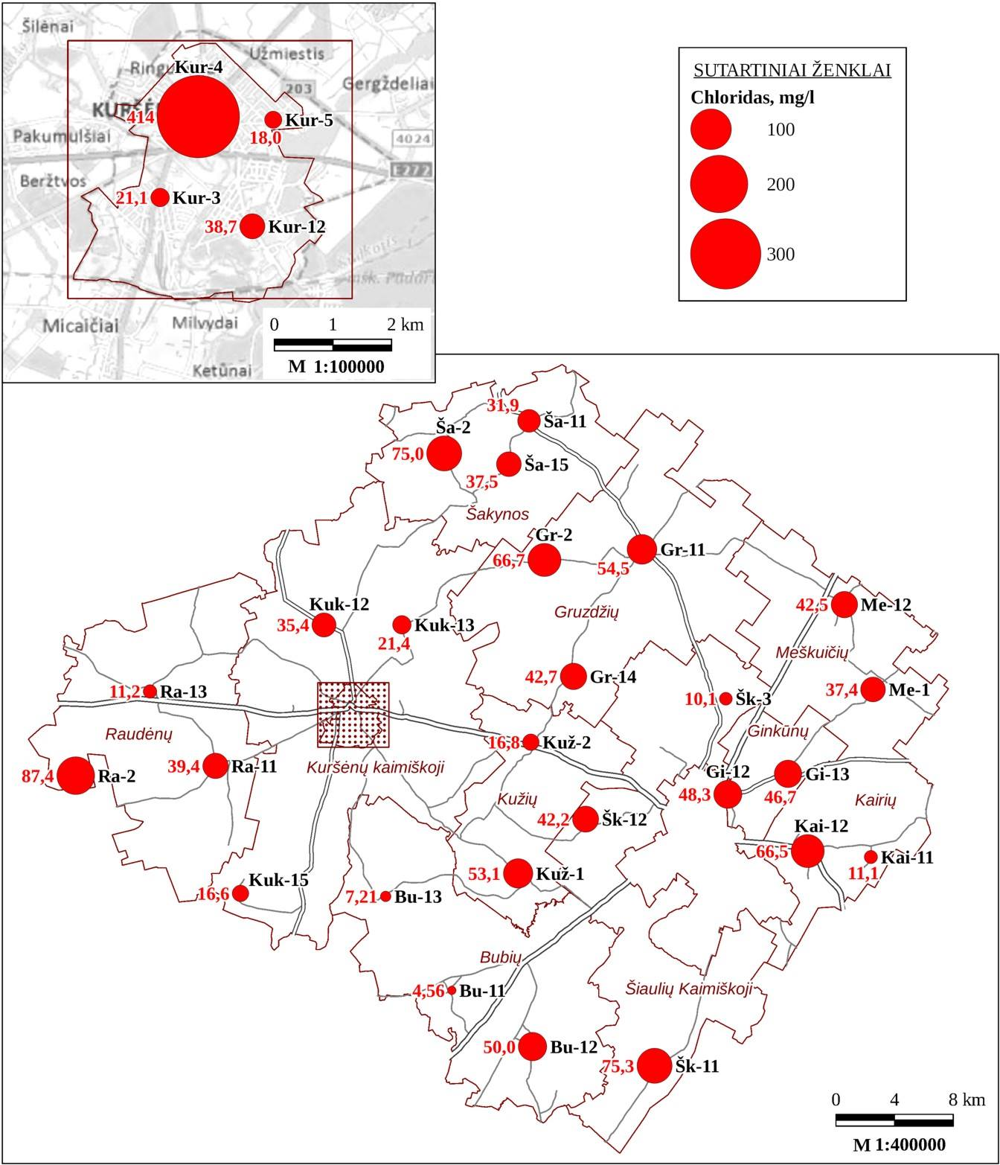

1. Chloridas šulinių vandenyje 2019 m.

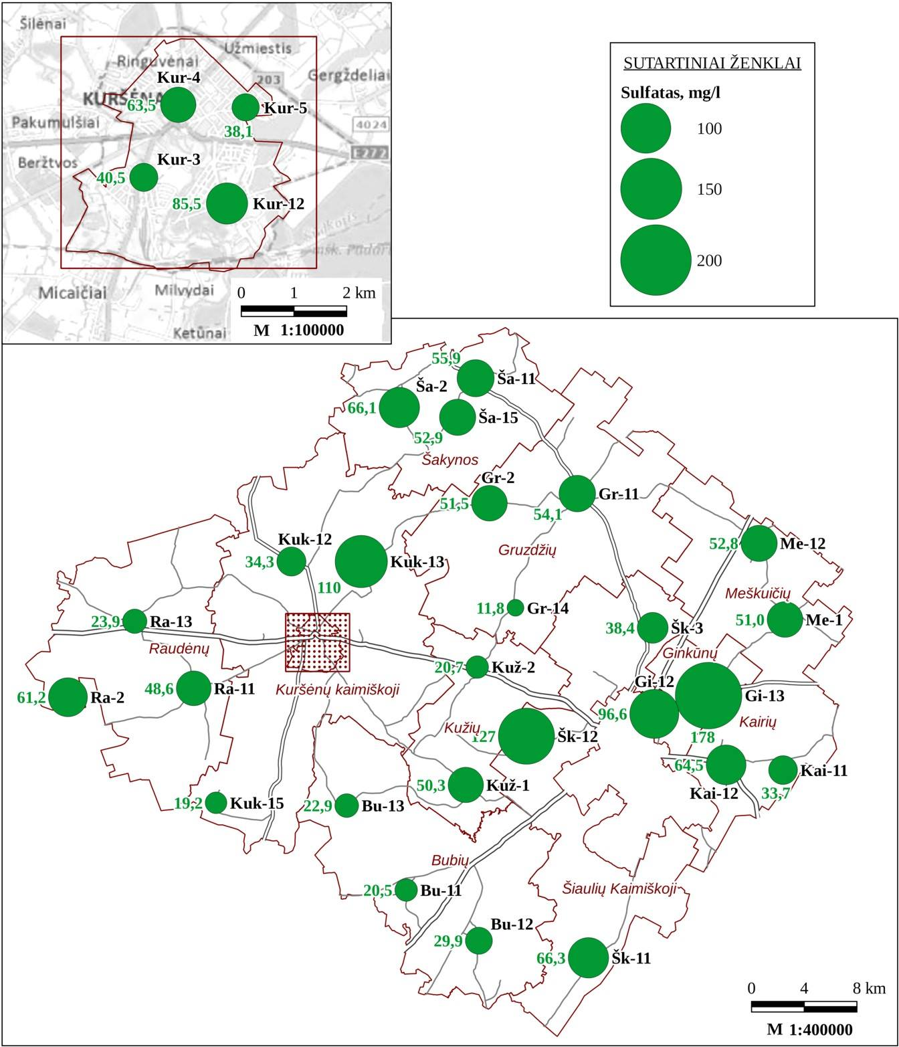

1. Sulfatas šulinių vandenyje 2019 m.

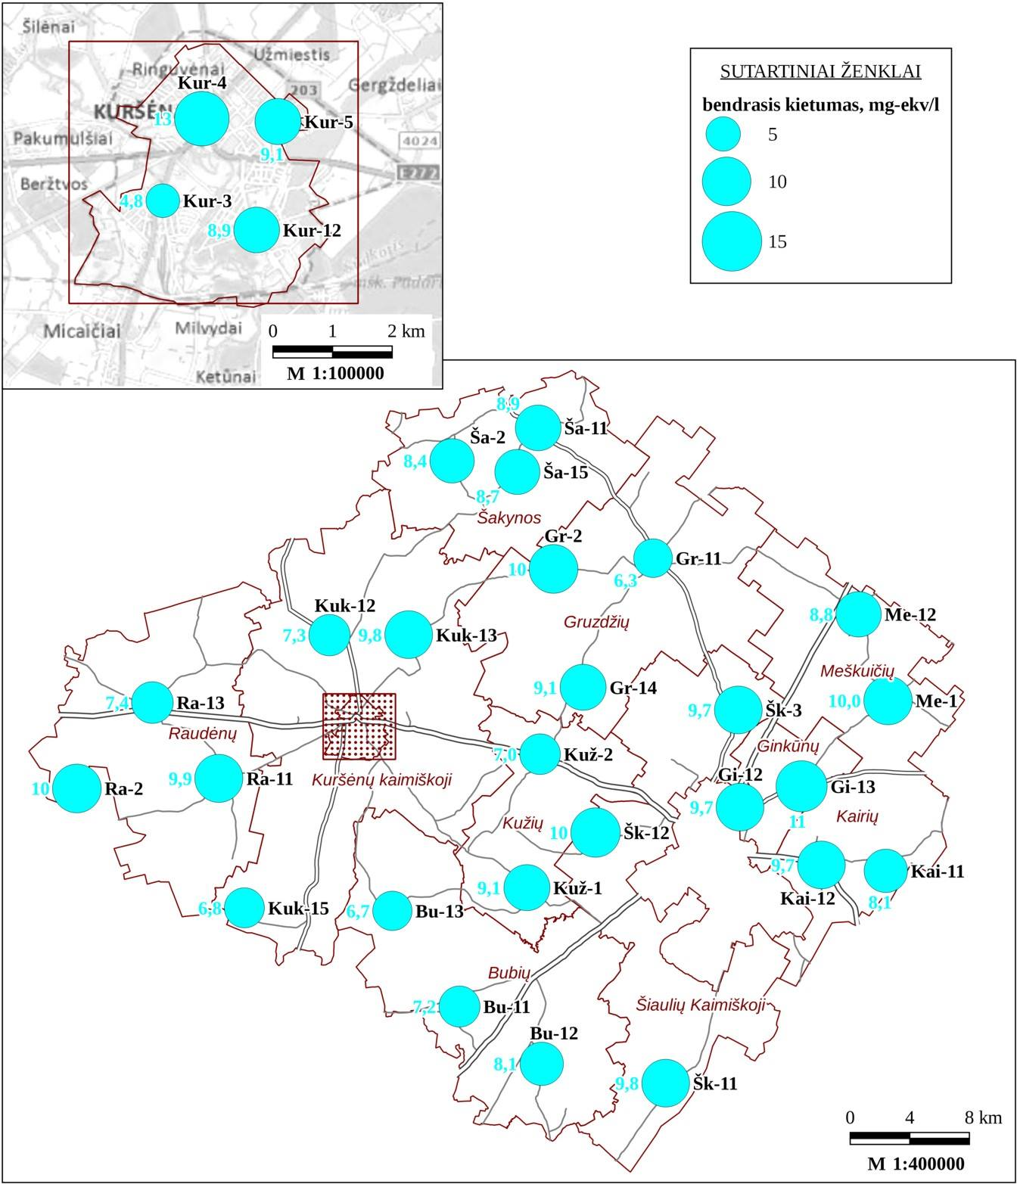

1. Šulinių vandens bendrasis kietumas 2019 m.

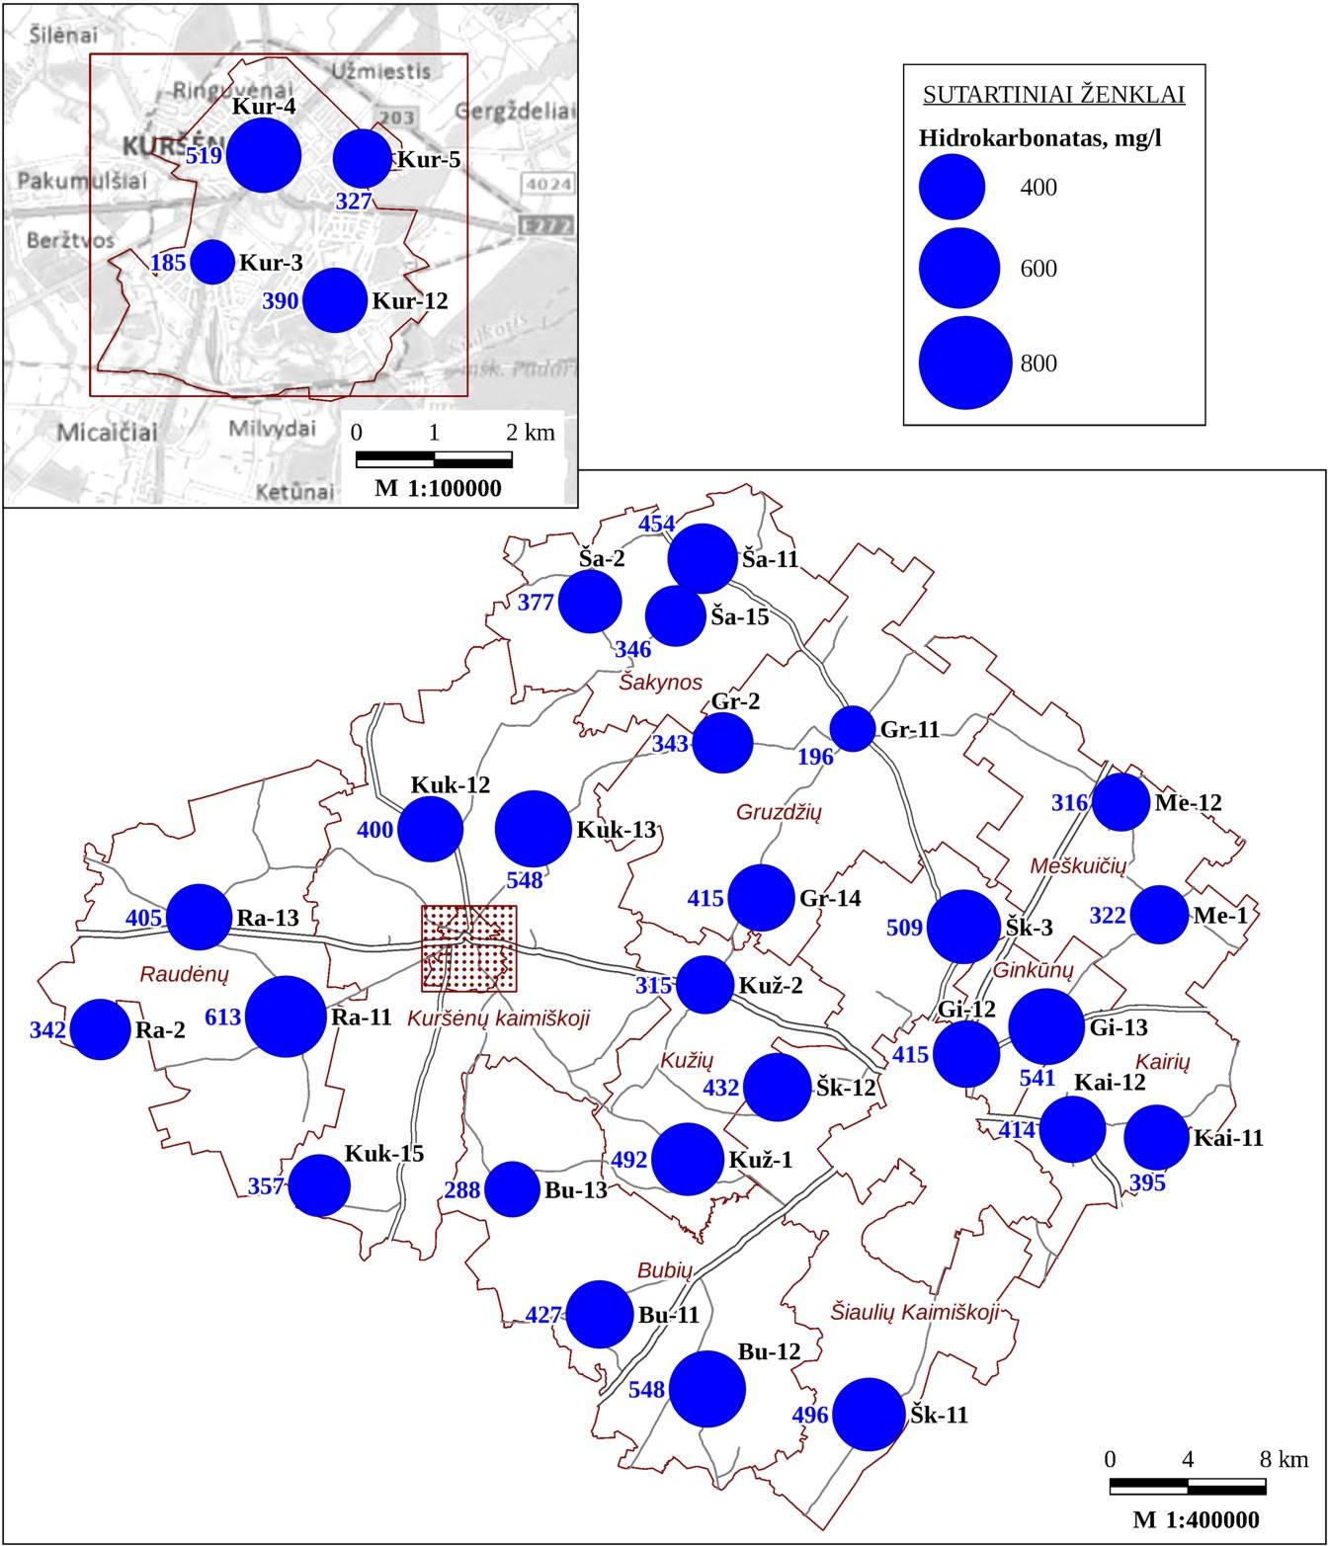

1. Hidrokarbonatas šulinių vandenyje 2019 m.

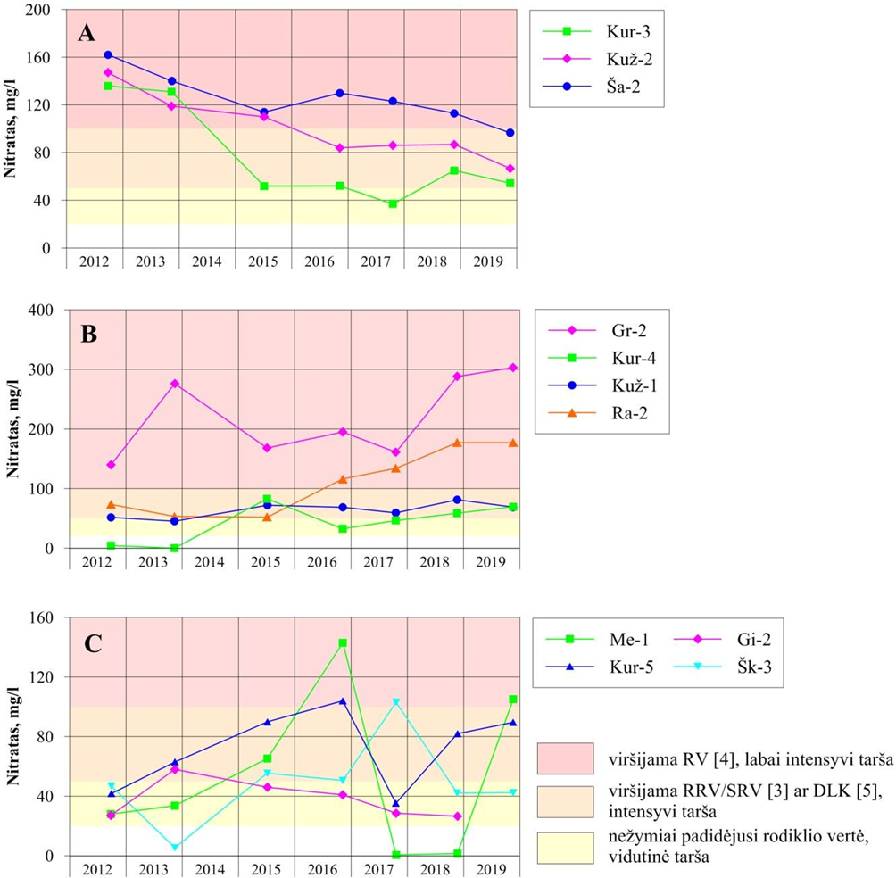

9 pav. Nitrato koncentracijos kaita stipriai užterštų šulinių vandenyje

A – stebima mažėjimo tendencija, B – stebima didėjimo tendencija, C – stebima nenuosekli kaita

Kiek kitokia situacija yra vertinant gruntinio vandens būklę pagal organinės medžiagos taršos degradaciją požemyje apibūdinančius vandens kietumą ir hidrokarbonato koncentraciją (7 ir 8 pav.). Organinės medžiagos destrukcijos (savaiminio apsivalymo) metu pakitus karbonatų pusiausvyrai, didesnis hidrokarbonato kiekis ištirpsta iš vandenį talpinančio klintimis ir dolomitu (kalcio ir kalcio-magnio karbonatais) turtingo grunto. Kartu yra ištirpdomi ir kalcio bei magnio jonai, dėl ko didėja gruntinio vandens kietumas.

Didžiausia hidrokarbonato koncentracijos išliko šulinio Ra-11 (613 mg/l) vandenyje. Toks kiekis dar nerodo intensyvios taršos ar jos degradacijos, tačiau švariu tokio vandens pavadinti taip pat neišeina. Gamtiškai švariame gruntiniame vandenyje hidrokarbonato paprastai nebūna daugiau kaip 300 mg/l. Daugumos šulinių vandenyje hidrokarbonato koncentracija buvo didesnė, tad visų šulinių vanduo daugiau ar mažiau yra paveiktas antropogeninės kilmės procesų, kitaip tariant didesnio ar mažesnio intensyvumo taršos. Vidutinė hidrokarbonatų koncentracija šiais metais sudarė 404 mg/l, pernai – 476 mg/l.

Penkių šulinių vandens bendrasis kietumas viršijo 10 mg-ekv/l (17 % visų tirtų šulinių). Pernai metais tokių šulinių buvo 12, tai sudarė 40 % visų tirtų šulinių (žr. 6 lentelę ir 7 pav.).

#### Apibendrinta šulinių vandens būklė

Vertinant kompleksiškai pagal daugumą rodiklių, labiausiai užterštus šulinius išskirti sunku, nes juose skiriasi taršos pobūdis. Prasta Kuršėnuose esančio šulinio Kur-4 vandens būklė. Šio šulinio vanduo užterštas nitratu, natriu ir chloridu. Bloga vandens būklė minėtuose nitratu užterštuose šuliniuose Gi-13, Gr-11, Gr-14, Gr-2, Kur-3, Kur-5, Kuž-1, Kuž-2, Me-1, Me-12, Ra-2 ir Ša-2. Daugumos šulinių vandenyje tarša nitratais nustatyta ir pernai metais. Skirtingai nei 2018 metais, šiais metasi ir šulinio Me-1 vandenyje aptiktas neleistinas nitratų kiekis (9 pav.). Gana geros ar patenkinamos būklės buvo šulinių Bu-11, Bu-13, Kuk-12, Ša-11 vanduo. Juose aptikta tik kai kurių pavienių neintensyvios taršos požymių.

### Monitoringo gręžinių vanduo

Monitoringo gręžiniai yra skirti gruntinio vandens kontrolei kompleksiškai teršiamoje Jurgeliškių k. teritorijoje, kurioje vykdoma potencialiai tarši atliekų šalinimo ir tvarkymo veikla. Todėl juose tiriama daugiau vandens cheminės sudėties rodiklių nei šuliniuose. Gręžinių vandens cheminės sudėties tyrimai ataskaitiniais metais apėmė bendrosios cheminės sudėties, vandenyje ištirpusių aromatinių ir lengvųjų angliavandenilių (būdingų taršai naftos produktais) ir sunkiaisiais bei kitais metalais tyrimus.

Monitoringo gręžinių vandens cheminės sudėties tyrimo rezultatai pateikti 8 lentelėje. Joje taip pat pateikti 2017 ir 2018 metais atliktų monitoringo tyrimų rezultatai bei palyginimui pateiktos Reikalavimuose [4] nustatytos RV ir Tvarkoje [5] nustatytos DLK. Ataskaitiniais metais ištirtos gręžinių vandens cheminės sudėties pasiskirstymas plane pateiktas 10 pav., svarbesnių vandens cheminės sudėties rodiklių kaita 2012–2019 metais – 11 pav.

Intensyvios, viršijančios vertinimo kriterijus, taršos monitoringo gręžinių vandenyje nei jų įrengimo metu, nei šiais metais nenustatyta. Gręžinių vanduo išliko būdingos gamtiškai švariam kvartero nuogulų vandeniui kalcio hidrokarbonatinės sudėties, vidutinės mineralizacijos. Vandenyje visiškai neaptikta lengvųjų ir naftos angliavandenilių. Vandenyje rastos metalų koncentracijos, nors kai kurios ir galėtų sietis su tam tikru antropogeniniu poveikiu (8 lentelėje jos pažymėtos geltonai), buvo gerokai mažesnės, nei joms nustatytos RV ar DLK.

Vertinant pagal bendrąją cheminę sudėtį, gręžinio Nr. 51097 vanduo tiek ankstesniais, tiek 2019 metais buvo beveik visai švarus. Metalų koncentracijos nedidelės, palyginus su pernai metų duomenimis, vandenyje sumažėjusios.

1. Gręžinių vandens cheminės sudėties tyrimų rezultatai

|  |  |  |  |  |  |  |  |  |  |  |  |  |
| --- | --- | --- | --- | --- | --- | --- | --- | --- | --- | --- | --- | --- |
| **Rodiklis** | **Matavimo vnt.** | **RV [4]** | **DLK[5]** | **gręž. 51097** | | | **gręž. 51098** | | | **gręž. 51099** | | |
| 2017-10-19 | 2018-11-21 | 2019-11-12 | 2017-10-19 | 2018-11-21 | 2019-11-12 | 2017-10-19 | 2018-11-21 | 2019-11-12df |
| Bendrasis kietumas | mg-ekv/l |  |  | 8,65 | 10,8 | 8,36 | 11,2 | 16,5 | 11,9 | 6,86 | 7,3 | 7,66 |
| Karbonatinis kietumas | mg-ekv/l |  |  | 8,65 | 9,46 | 8,36 | 10,2 | 11,2 | 10,2 | 6,86 | 7,3 | 7,61 |
| BIMMK | mg/l |  |  | 779 | 796 | 769 | 971 | 1141 | 1023 | 632 | 674 | 663 |
| Permanganato indeksas | mg O/l |  |  | 4,66 | 2,24 | 2,96 | 6,68 | 7,49 | 6,93 | 8,31 | 8,32 | 6,74 |
| ChDS | mg O/l |  |  | 45,6 | 14,8 | <4,64 | 42,1 | 55,2 | 17,4 | 46,2 | 59,8 | 27 |
| Chloridas (Cl-) | mg/l | 500 | 500 | 5,12 | 3,02 | 4,52 | 5,68 | 7,04 | 8,88 | 5,83 | 4,69 | 8,07 |
| Sulfatas (SO42-) | mg/l | 1000 | 1000 | 26,8 | 15,5 | 65,4 | 117 | 149 | 178 | 17,6 | 30,1 | 46,8 |
| Hidrokarbonatas (HCO3-) | mg/l |  |  | 598 | 577 | 548 | 620 | 685 | 620 | 486 | 501 | 464 |
| Karbonatas (CO32-) | mg/l |  |  | <9,2 | <9,2 | <9,2 | <9,2 | <9,2 | <9,2 | <9,2 | <9,2 | <9,2 |
| Nitritas (NO2-) | mg/l | 1 | 1 | <0,03 | <0,03 | <0,20 | 0,1 | 0,15 | <0,20 | <0,03 | 0,06 | <0,20 |
| Nitratas (NO3-) | mg/l | 100 | 50 | <0,1 | 0,15 | <0,53 | 29,9 | 0,73 | <0,53 | <0,1 | 0,34 | <0,53 |
| Natris (Na+) | mg/l |  |  | 4,42 | 3,36 | 3,47 | 2,91 | 7,44 | 7,72 | 4,04 | 4,3 | 4,41 |
| Kalis (K+) | mg/l |  |  | 2,51 | 2,8 | 3,09 | 3,35 | 3,78 | 4,08 | 2,28 | 3,02 | 3,15 |
| Kalcis (Ca2+) | mg/l |  |  | 93,1 | 160 | 109 | 142 | 222 | 153 | 82,5 | 105 | 111 |
| Magnis (Mg2+) | mg/l |  |  | 48,7 | 34,4 | 35,5 | 50 | 65,6 | 51,4 | 33,3 | 25 | 25,7 |
| Amonis (NH4+) | mg/l |  | 12,86* | 0,04 | 0,17 | <0,006 | <0,006 | 0,01 | 0,012 | <0,006 | <0,006 | <0,006 |
| Benzenas | µg/l | 50 | 10 | <2 | <2 | <2 | <2 | <2 | <2 | <2 | <2 | <2 |
| Toluenas | µg/l | 1000 |  | <2 | <2 | <2 | <2 | <2 | <2 | <2 | <2 | <2 |
| Etilbenzenas | µg/l | 300 |  | <2 | <2 | <2 | <2 | <2 | <2 | <2 | <2 | <2 |
| Ksileno izomerų suma | µg/l | 500 |  | <2 | <2 | <2 | <2 | <2 | <2 | <2 | <2 | <2 |
| BEA (C6-C10) | mg/l | 10 |  | <0,1 | <0,1 | <0,11 | <0,1 | <0,1 | <0,11 | <0,1 | <0,1 | <0,11 |
| DEA (C10-C28) | mg/l | 10** |  | <0,1 | <0,1 | <0,39 | <0,1 | <0,1 | <0,39 | <0,1 | <0,1 | <0,39 |
| Chromas (Cr) | µg/l | 100 | 500 | 2 | 12 | 6 | 2 | 5 | 19 | 2 | 7 | 5 |
| Cinkas (Zn) | µg/l | 1000 | 3000 | <40 | <40 | <40 | 54 | <40 | 42 | <40 | <40 | <40 |
| Gyvsidabris (Hg) | µg/l | 1 | 1 | <0,1 | <0,1 | <0,1 | <0,1 | <0,1 | <0,1 | <0,1 | <0,1 | <0,1 |
| Kadmis (Cd) | µg/l | 6 | 10 | <0,3 | <0,3 | <0,3 | <0,3 | <0,3 | <0,3 | <0,3 | <0,3 | <0,3 |
| Nikelis (Ni) | µg/l | 100 | 40 | 11 | 33 | 14 | 10 | 12 | 20 | 3 | 5 | 10 |
| Švinas (Pb) | µg/l | 75 | 32 | 1 | 4 | 1 | <1 | <1 | 4 | <1 | 3 | 2 |
| Varis (Cu) | µg/l | 2000 | 100 | 10 | 18 | 7 | 7 | 6 | 15 | 3 | 8 | 9 |
| Vanadis (V) | µg/l | 200 | 200 | <20 | <20 | <20 | <20 | <20 | 46 | <20 | <20 | <20 |

|  |  |  |
| --- | --- | --- |
| x | – atkreiptinas dėmesys | * – normuojama C10-C40 koncentracija |

Pastabos: RV [4] reikšmės pateiktos II-IV jautrumo taršai grupės teritorijai, DLK [5] reikšmės pateiktos, kai gruntinis vanduo apylinkėse nenaudojamas gėrimo ir buities reikmėms. Lentelėje pateikta suminė visų ksileno izomerų koncentracija.

Sutrumpinimai: BK – bendrasis kietumas, BIMMK – bendroji ištirpusių mineralinių medžiagų koncentracija, PI – permanganato indeksas, ChDS – cheminis deguonies suvartojimas pagal bichromatą, BEA – benzino eilės angliavandeniliai, DEA – dyzelino eilės angliavandeniliai.

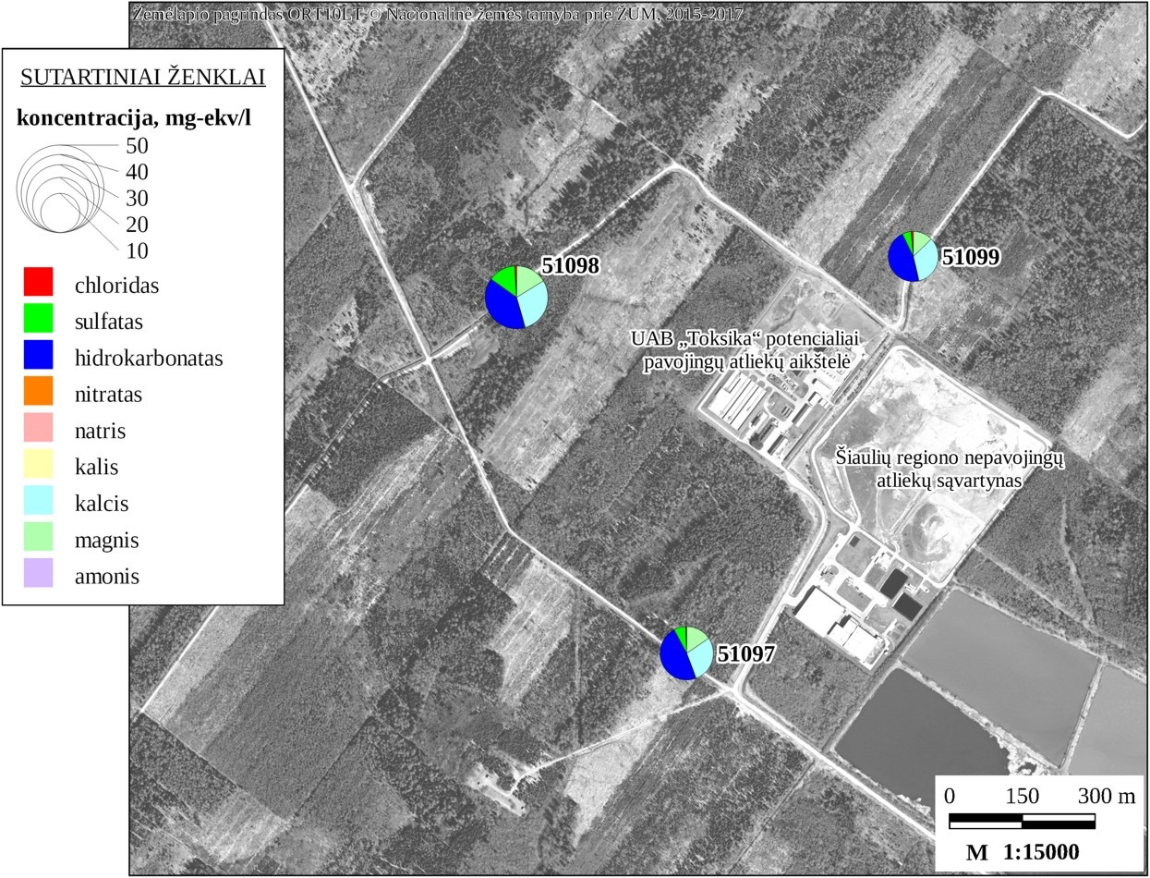

10 pav. Monitoringo gręžinių vandens cheminė sudėtis 2019

Palyginus su praėjusiais metais, gręžinio Nr. 51097 vandens cheminė sudėtis pakito nedaug, bendra vandens būklė per metus iš esmės nepasikeitė. Vandenyje sumažėjo bendras organinės medžiagos kiekis (pagal ChDS), kietumas, hidrokarbonatų, kalcio koncentracija, nežymiai išaugo permanganato indeksas, chloridų, natrio, kalio, magnio kiekis. Ženkliausiai padidėjo sulfatų koncentracija – nuo 15,5 iki 65,4 mg/l (žr. 11 pav.).

Gręžinio Nr. 51098 vandens būklė buvo šiek tiek prastesnė, nei kitų gręžinių. Probleminės šio gręžinio vandenyje yra didokos sulfato ir bendroji ištirpusių mineralinių medžiagų koncentracijos. Jos rodo esant nedidelio intensyvumo taršą. Sulfato koncentracija šio gręžinio vandenyje ataskaitiniais metais buvo 178 mg/l, ankstesniais metais – 149 mg/l. Didelė sulfato koncentracija šio gręžinio vandenyje buvo ir ankstesniais monitoringo vykdymo metais (žr. 11 pav.). Ištirpusių mineralinių medžiagų koncentracija gręžinio Nr. 51098 vandenyje 2019 m. buvo lygi 1023 mg/l, pernai metais 1141 mg/l.

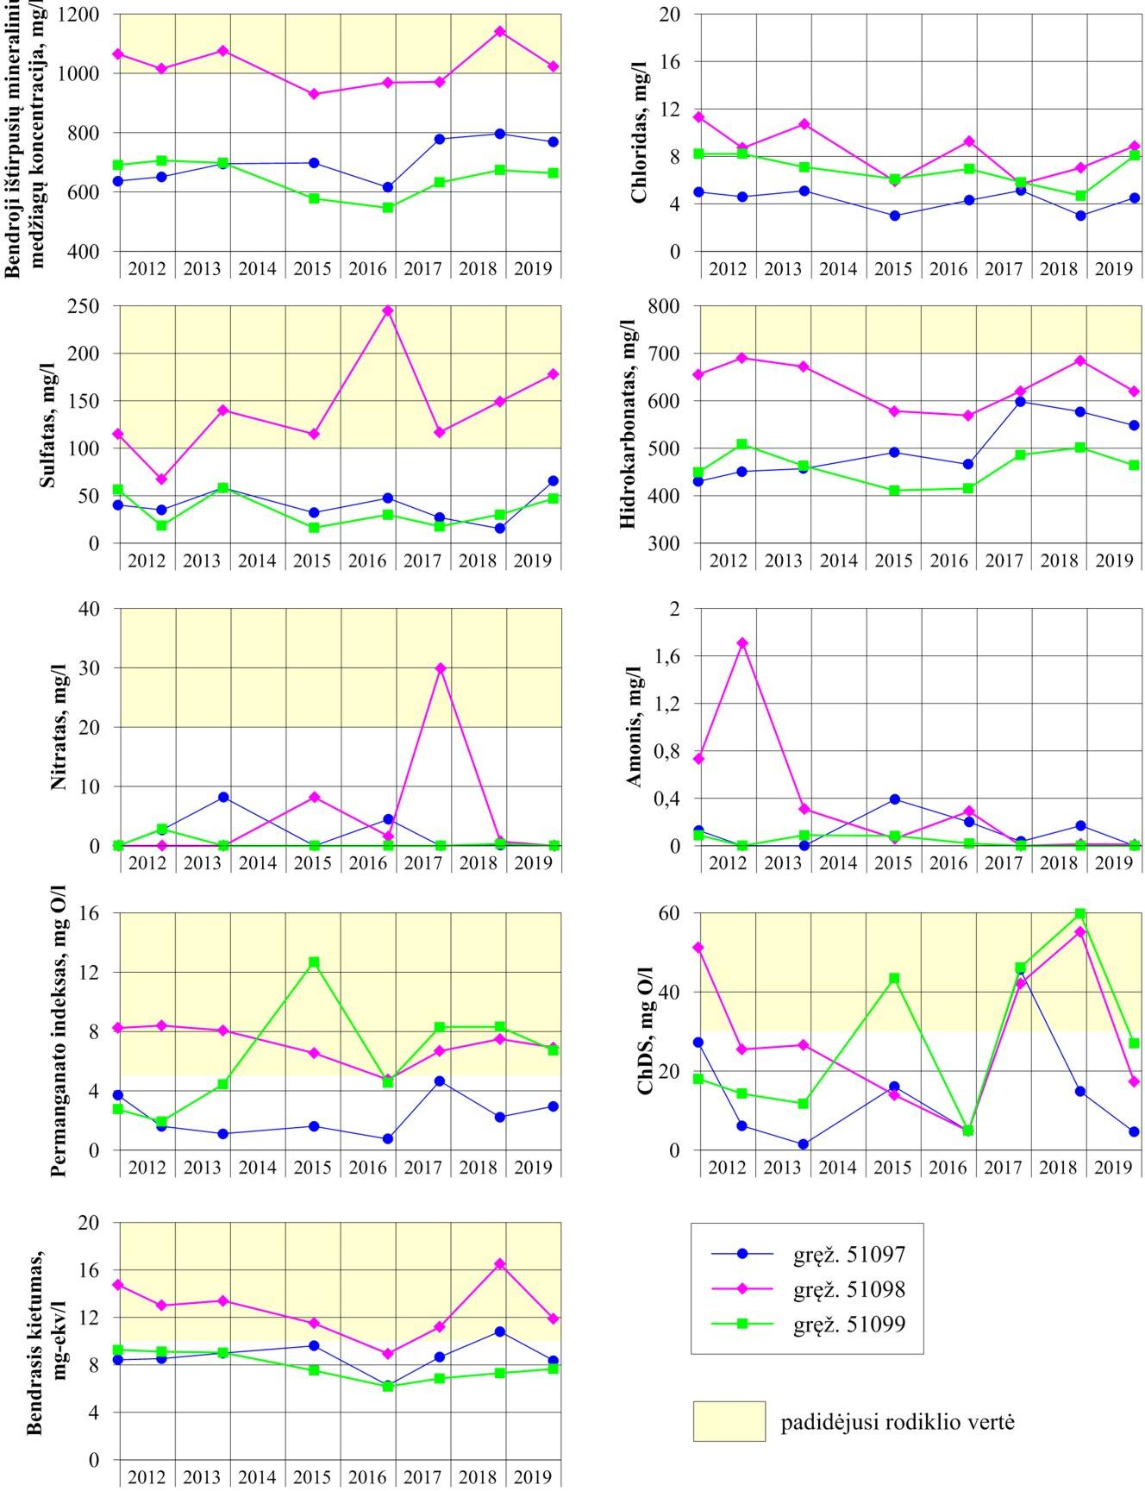

11 pav. Monitoringo gręžinių vandens cheminės sudėties kaita

Netiesioginiu silpnos taršos indikatoriumi gali būti ir didokas gręžinio Nr. 51098 vandens bendrasis kietumas. Jo vertė 2018 metais siekė 16,5 mg-ekv/l, šiais metais – 11,9 mg-ekv/l. Gręžinio Nr. 51098 vandenyje šiais metais organinės medžiagos kiekis nustatytas nedidelis. Bendrą organinių medžiagų kiekį rodančio ChDS rodiklio vertė 2019 metais buvo 17,4 mg O/l, 2018 metais – 55,2 mg O/l. Šio gręžinio vandenyje 2019 metais rasta didesnė, nei būdinga gamtiškai švariam gruntiniam vandeniui nikelio koncentracija, siekianti 20 µg/l. vandenyje išaugęs ir kitų sunkiųjų metalų kiekis (chromo, vario, vanadžio).

Gan gera išliko gręžinio Nr. 51099 vandens būklė. Metų bėgyje sumažėjus vandenyje ištirpusiam organinės medžiagos kiekiui (PS – nuo 8,32 iki 6,74 mg/l, ChDS – nuo 59,8 iki 27 mgO/l), šio gręžinio vandenį būtų galima laikyti švariu. Praeityje organinių medžiagų kiekis šio gręžinio vandenyje buvo kaitus (žr. 11 pav.). Kitų gręžinio Nr. 51099 bendrosios cheminės sudėties rodiklių ilgalaikiai pokyčiai buvo nežymūs. Stebint pastarųjų trijų metų rezultatus matosi nežymi sunkiųjų metalų (nikelio, vario) kiekio vandenyje augimo tendencija.

# Išvados

1. Didelėje Šiaulių r. sav. teritorijoje gruntinio vandens slūgsojimo sąlygos yra įvairios, tad ir gruntinio vandens slūgsojimo gylys yra įvairus. 2019 metų lapkričio mėnesį gruntinis vanduo monitoringo šuliniuose ir gręžiniuose buvo 0,52–12,54 m gylyje nuo žemės paviršiaus.
2. Palyginti su pernai metais, maždaug pusėje monitoringo tyrimo vietų gruntinio vandens lygis pažemėjo, kituose – kilo. Didžiausias vandens lygio pažemėjimas (2,34 metro) buvo šulinyje Kur-12. Ženkliausiai vanduo kilo šulinyje Gr-11 (3,38 m).
3. 2019 metais 14 iš 30 tirtų šulinių (47 % visų šulinių skaičiaus, pernai – 37 %) vanduo neatitiko geriamojo vandens higienos normos HN24:2017 [3] reikalavimų. Penkiuose iš šių šulinių – Gr-2, Me-1, Ra-2, Gi-13 ir Šk-12 (tai sudaro 17 % tirtų šulinių skaičiaus) vanduo buvo užterštas labai stipriai. Juose bent vieno rodiklio vertė viršijo Reikalavimuose [4] nustatytas RV.
4. Pagrindinis junginys, kuriuo yra užterštas šulinių vanduo, yra nitratas. Nitrato koncentracija viršijo Reikalavimuose [4] nustatytą RV (ji lygi 100 mg/l) šulinių Gi-12, Gr-2, Me-1, Ra-2 vandenyje. Nitrato koncentracija šulinių Gr-11, Gr-14, Kur-3, Kur-4, Kur-5, Kuž-1, Kuž-2, Me-12, Ša-2 vandenyje viršijo HN 24:2017 nustatytą RRV geriamajam vandeniui ir Tvarkoje [5] nustatytą DLK (50 mg/l). Šiais metais vandenyje aptikta ir neleistinos taršos nitritais – šulinio Šk-12 vandenyje jo kiekis (3,75 mg/l) viršijo RRV (0,5 mg/l) 7,5 karto. Visų šių šulinių vandens dėl taršos nitratu gėrimo reikmėms vartoti negalima.
5. Šulinio Kur-4 vandenyje aptikta gan didelė, 414 mg/l siekianti chlorido ir 223 mg/l siekianti natrio koncentracija. Šios vertės HN 24:2017 nustatytas SRV atitinkamai viršija 1,7 ir 1,1 karto. Chloridu gruntinį vandenį gali praturtinti buitinio-komunalinio pobūdžio tarša, tačiau urbanizuotoms teritorijoms labiausiai būdingas intensyvios taršos chloridu ir natriu šaltinis – tai žiemą kelių priežiūrai naudojama druska.
6. Intensyvios taršos monitoringo gręžinių vandenyje per visą monitoringo tyrimo laiką nenustatyta. Vandenyje visiškai neaptikta lengvųjų ir naftos angliavandenilių, o nustatytos metalų koncentracijos buvo daug mažesnės nei neleistiną taršą žyminčios RV ar DLK. Todėl galima teigti kad, žymaus, tokio, kuris galėtų kelti susirūpinimą aplinkosauginiu aspektu, ūkinė veikla gruntiniam vandeniui ties monitoringo gręžiniais nedaro.
7. 2019 metų monitoringo rezultatus lyginant su ankstesnių metų rezultatais, stebime, kad tirtų šulinių ir gręžinių vandens kokybės rodiklių pokyčiai buvo neesminiai, t. y. bendra situacija rajone išliko stabili.

# Literatūra

#### Teisės aktai ir norminiai dokumentai

1. Bendrieji savivaldybių aplinkos monitoringo nuostatai. Valstybės žinios, 2007, Nr. 76-3035, 2009, Nr. 159-7262, 2012, Nr. 50-2492; Teisės aktų registras, 2014-01439, 2015-19099, 2018-10896.
2. Savivaldybių dirvožemio ir požeminio vandens monitoringo rekomendacijos. Valstybės žinios, 2011, Nr. 3-114; Teisės aktų registras, 2018-09812.
3. Lietuvos higienos norma HN 24:2017 „Geriamojo vandens saugos ir kokybės reikalavimai“ Teisės aktų registras, 2017-16876.
4. Cheminėmis medžiagomis užterštų teritorijų tvarkymo aplinkos apsaugos reikalavimai. Valstybės žinios, 2008, Nr. 53-1987, 2013, Nr. 86-4325; Teisės aktų registras, 2015-16620, 2017-01157, 2018-10504.
5. Pavojingų medžiagų išleidimo į požeminį vandenį inventorizavimo ir informacijos rinkimo tvarka. Valstybės žinios, 2003, Nr. 17-770, 2011, Nr. 107-5091, 2013, Nr. 134-6875.
6. LST ISO 5667-11:2009. Vandens kokybė. Bandinių ėmimas: 11-oji dalis. Nurodymai, kaip imti gruntinio vandens bandinius. Vilnius: Lietuvos standartizacijos departamentas, 2009.
7. LST EN ISO 5667-3:2006 Vandens kokybė. Mėginių ėmimas. 3-oji dalis. Nurodymai, kaip konservuoti ir tvarkyti vandens mėginius.

#### Metodinio pobūdžio literatūra

1. Požeminio vandens monitoringas: metodinės rekomendacijos. Sudarė: A. Domaševičius, J. Giedraitienė, V. Gregorauskienė ir kt.; ats. red. K. Kadūnas. Lietuvos geologijos tarnyba. Vilnius, 1999.

#### Archyvinė medžiaga

1. M. Plankis. Šiaulių rajono savivaldybės aplinkos monitoringo programa. Dalis: požeminis vanduo. Galiojimo metai: 2012-2016. Mindaugo Čegio įmonė, Šiauliai, 2011.
2. M. Plankis. Šiaulių rajono savivaldybės aplinkos monitoringo tyrimų apibendrinimas Dalis: požeminis vanduo Metai: 2012. Mindaugo Čegio įmonė, Šiauliai, 2012.
3. R. Matulaitis, I. Šaulienė. Šiaulių rajono savivaldybės aplinkos monitoringo tyrimų apibendrinimas Dalis: požeminis vanduo Metai: 2013. Mindaugo Čegio įmonė, Šiaulių Universitetas, Šiauliai, 2012.
4. 12. M. Plankis. Šiaulių rajono savivaldybės aplinkos monitoringo tyrimų apibendrinimas Dalis: požeminis vanduo Metai: 2015. Mindaugo Čegio įmonė, Šiauliai, 2015.
5. R. Matulaitis, M. Plankis. Šiaulių rajono savivaldybės aplinkos monitoringo tyrimų apibendrinimas Dalis: požeminis vanduo Metai: 2016. Mindaugo Čegio įmonė, Šiauliai, 2016.
6. R. Matulaitis, M. Plankis. Šiaulių rajono savivaldybės aplinkos monitoringo tyrimų apibendrinimas Dalis: požeminis vanduo Metai: 2017. UAB „Geomina“, Šiauliai, 2017.
7. R. Matulaitis. Šiaulių rajono savivaldybės aplinkos monitoringo programa. Dalis: požeminis vanduo. Galiojimo metai: 2018-2022. UAB „Geomina“, Šiauliai, 2018.
8. M. Plankis. Šiaulių rajono savivaldybės aplinkos monitoringo tyrimų apibendrinimas Dalis: požeminis vanduo Metai: 2018. UAB „Geomina“, Šiauliai, 2018.

#### Interneto adresai

1. [www.geoportal.lt](http://www.geoportal.lt/) (kartografiniai duomenys)